|  |  |  |  |  |  |
| --- | --- | --- | --- | --- | --- |
| **Nombre de la práctica** | **EJERICIOS UNIDAD I (Parte 2)** | | | **No.** | **1** |
| **Asignatura:** | **METODOS NUMERICOS** | **Carrera:** | **ING. SISTEMAS COMPUTACIONALES** | **Duración de la práctica (Hrs)** | **5** |

**BECERRA HERNÁNDEZ JESSICA LILIAN 342 ISIC**

**I. Competencia(s) específica(s):**

**II. Lugar de realización de la práctica (laboratorio, taller, aula u otro):**

Aula

**III. Material empleado:**

DEV C++

Computadora

**IV. Desarrollo de la práctica:**

EJERCICIO 26

**Estructura de decisión simple**

Ejecuta una determinada acción cuando se cumple una cierta condición y en caso contrario sigue el orden secuencial.

Si la condición se cumple entonces entra al if sino se sale

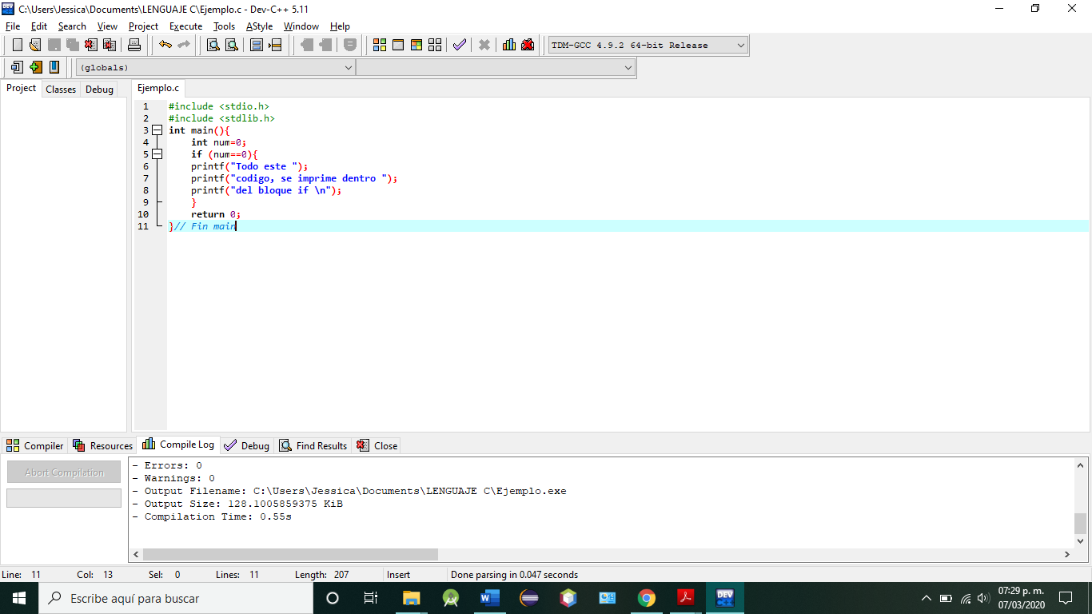

Guardamos el programa y damos clic en el botón de compilar y ejecutar, o usando la función F11.

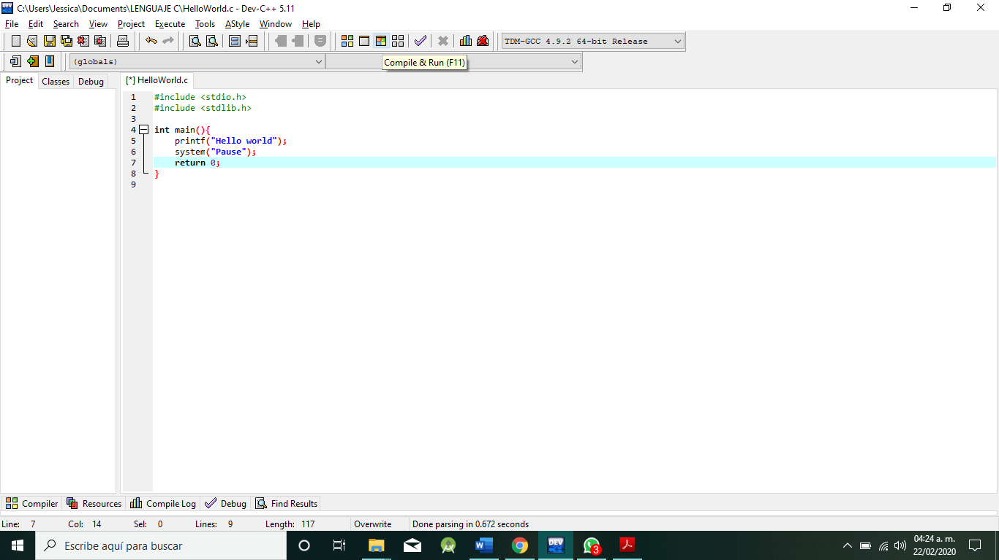

Se nos muestra nuestro programa por consola.

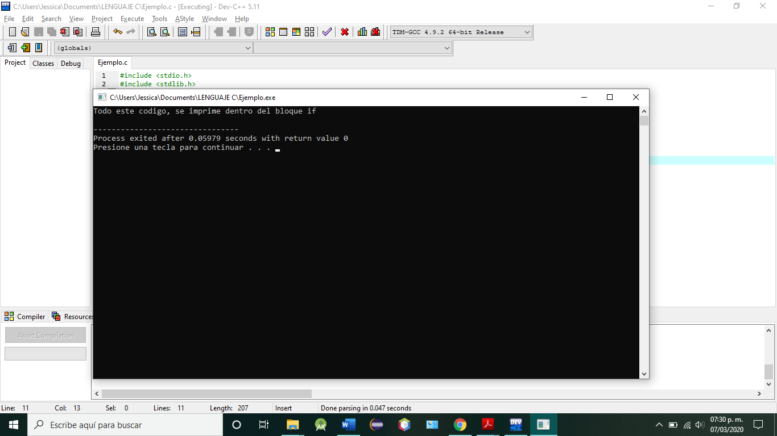

EJERCICIO 27

Imprimir si el número 34 es par.

Sabemos si un número es par cuando hacemos una división del mismo y su residuo es cero.

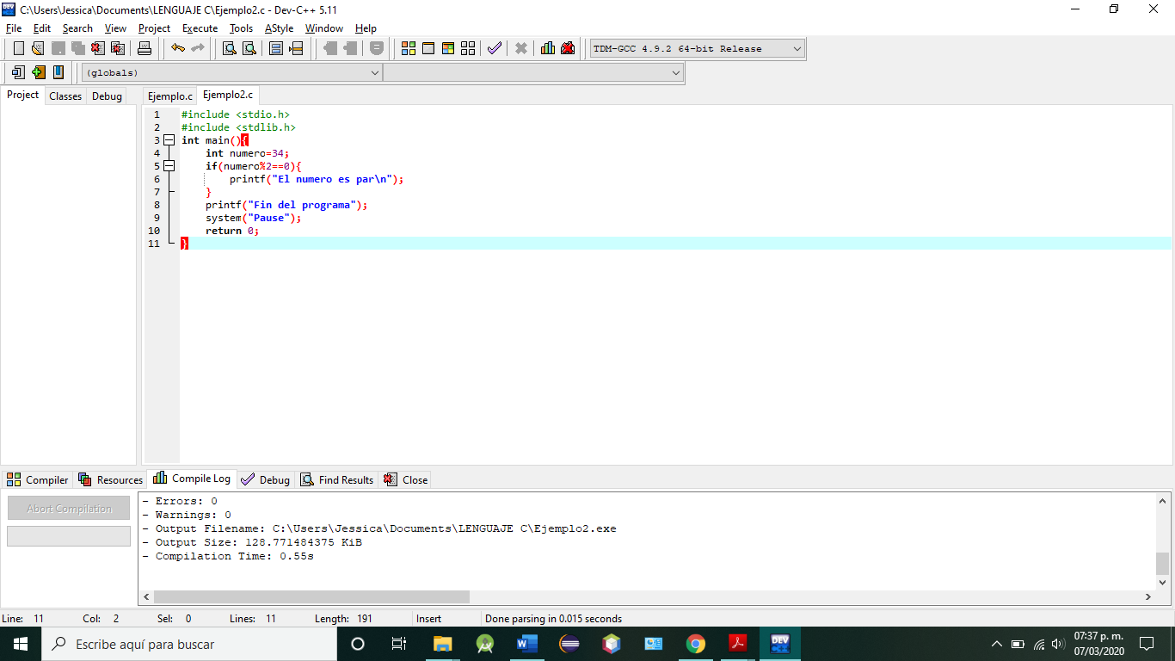

Guardamos el programa y damos clic en el botón de compilar y ejecutar, o usando la función F11.



Se nos muestra nuestro programa por consola.

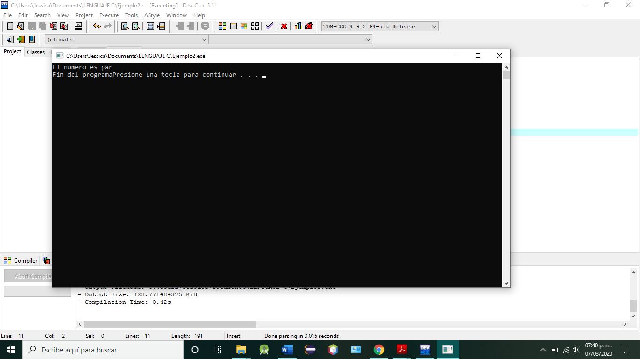

EJERCICIO 27

Imprimir si el número 55 es par.

Sabemos si un número es par cuando hacemos una división del mismo y su residuo es cero.

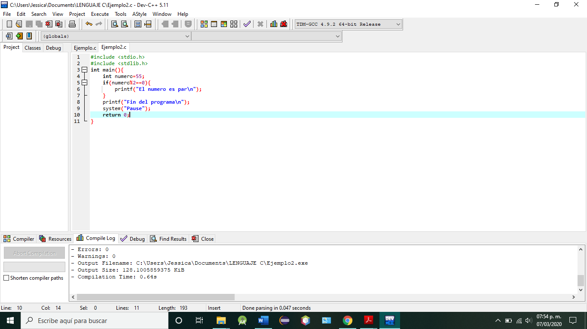

Guardamos el programa y damos clic en el botón de compilar y ejecutar, o usando la función F11.



Se nos muestra nuestro programa por consola.

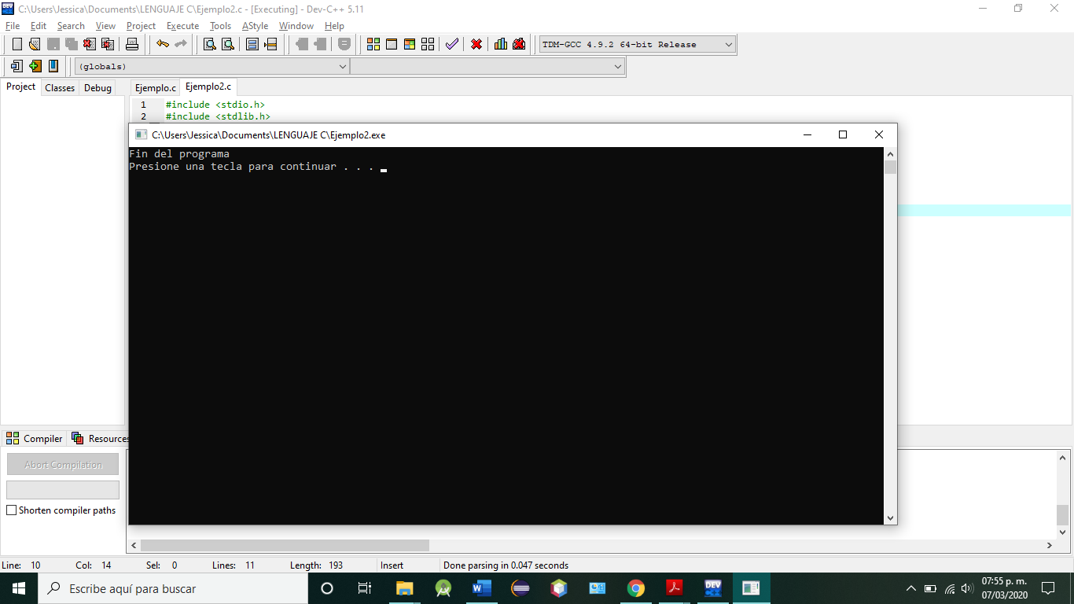

Nos muestra que es el fin del programa porque el número 55 no es par, entonces no entra en la condición.

EJERCICIO 28

Escribe un programa que reciba de teclado la calificación del examen de un alumno e

imprima el siguiente texto únicamente si la calificación fue aprobatoria.

Mensaje: "¡Felicidades aprobaste el curso!"

La calificación mínima aprobatoria es: 8

Procedemos a escribir nuestro código

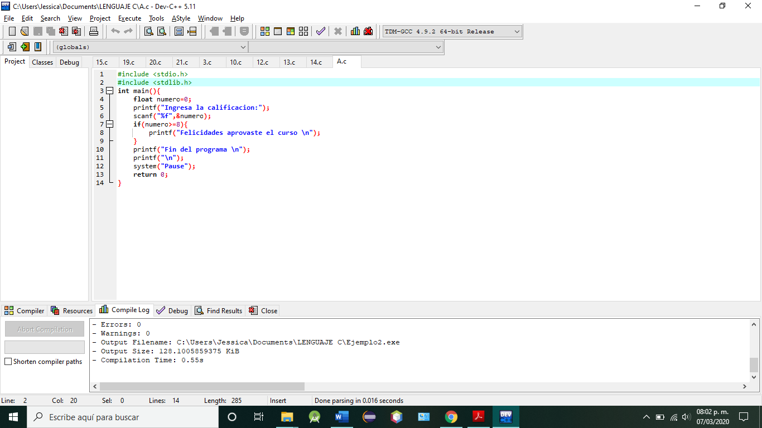

Guardamos el programa y damos clic en el botón de compilar y ejecutar, o usando la función F11.



Se nos muestra nuestro programa por consola.

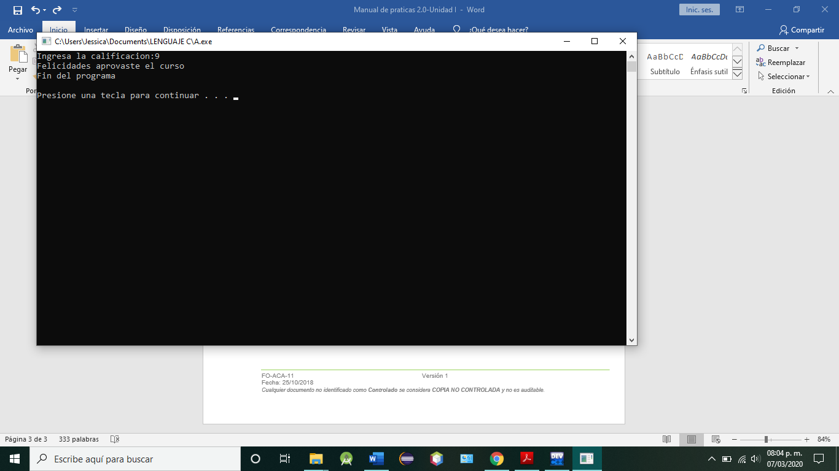

EJERCICIO 29

Estructura de decisión simple anidadas

Se dice que una decisión simple anidada es cuando existe una decisión dentro de otra decisión.

El inicio y el final de la estructura anidada debe quedar totalmente dentro del inicio y el final de la estructura que permite dicho anidamiento.

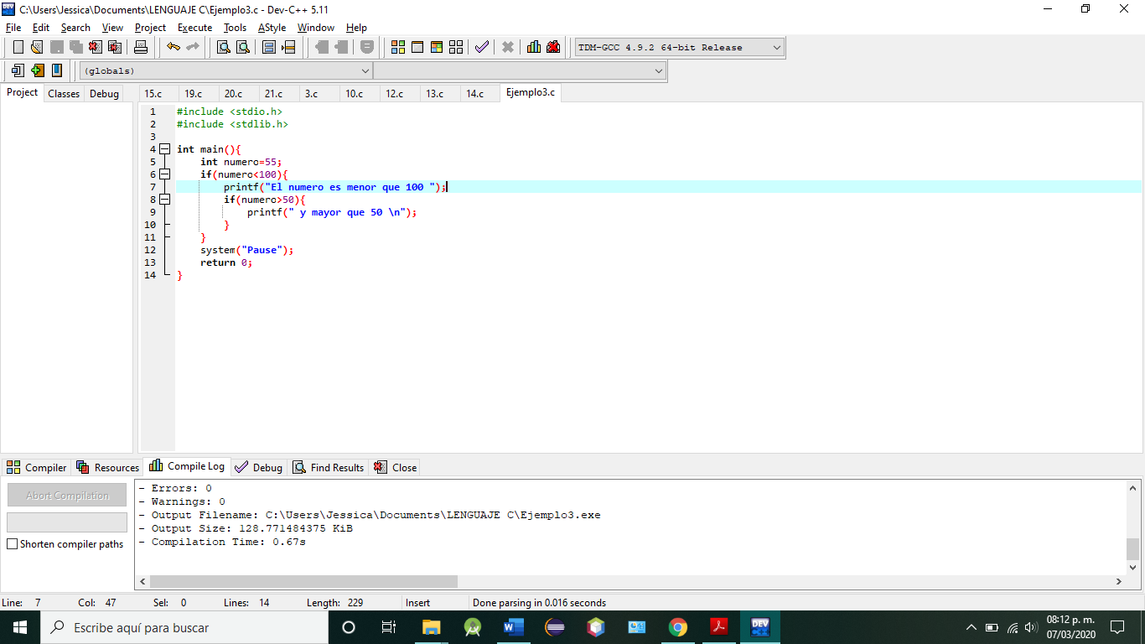

Guardamos el programa y damos clic en el botón de compilar y ejecutar, o usando la función F11.



Se nos muestra nuestro programa por consola.

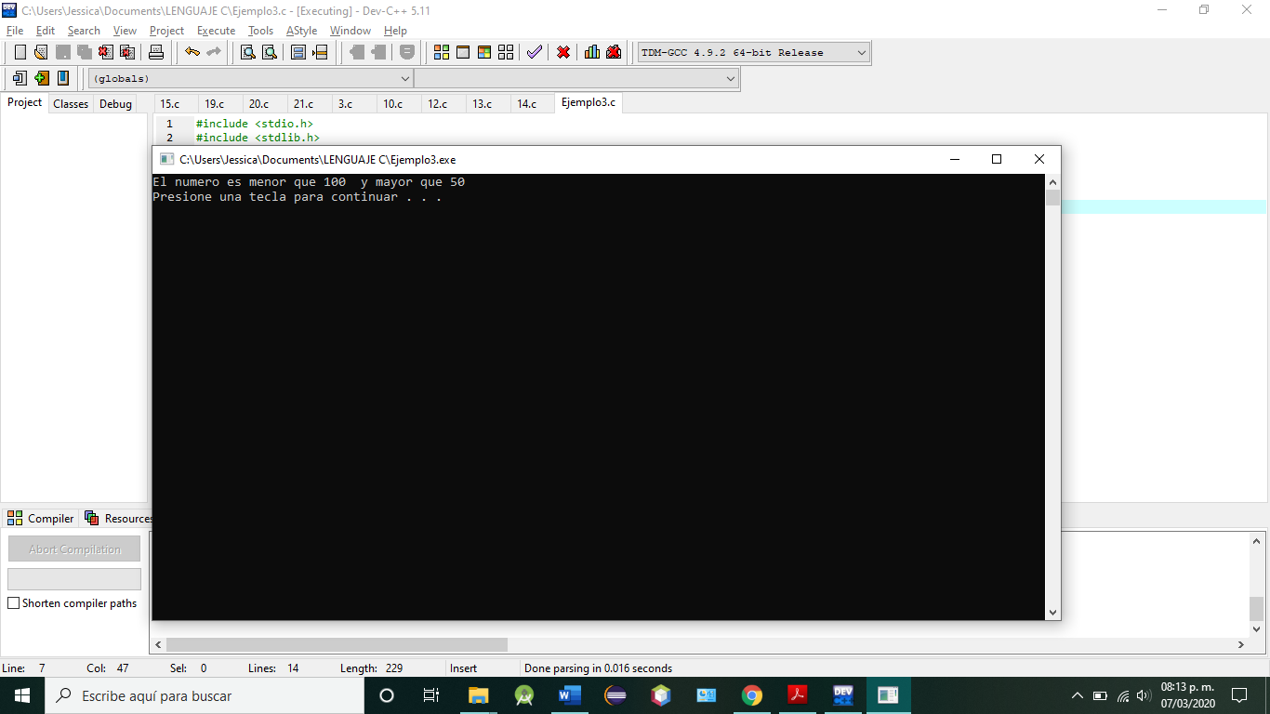

EJERCICIO 30

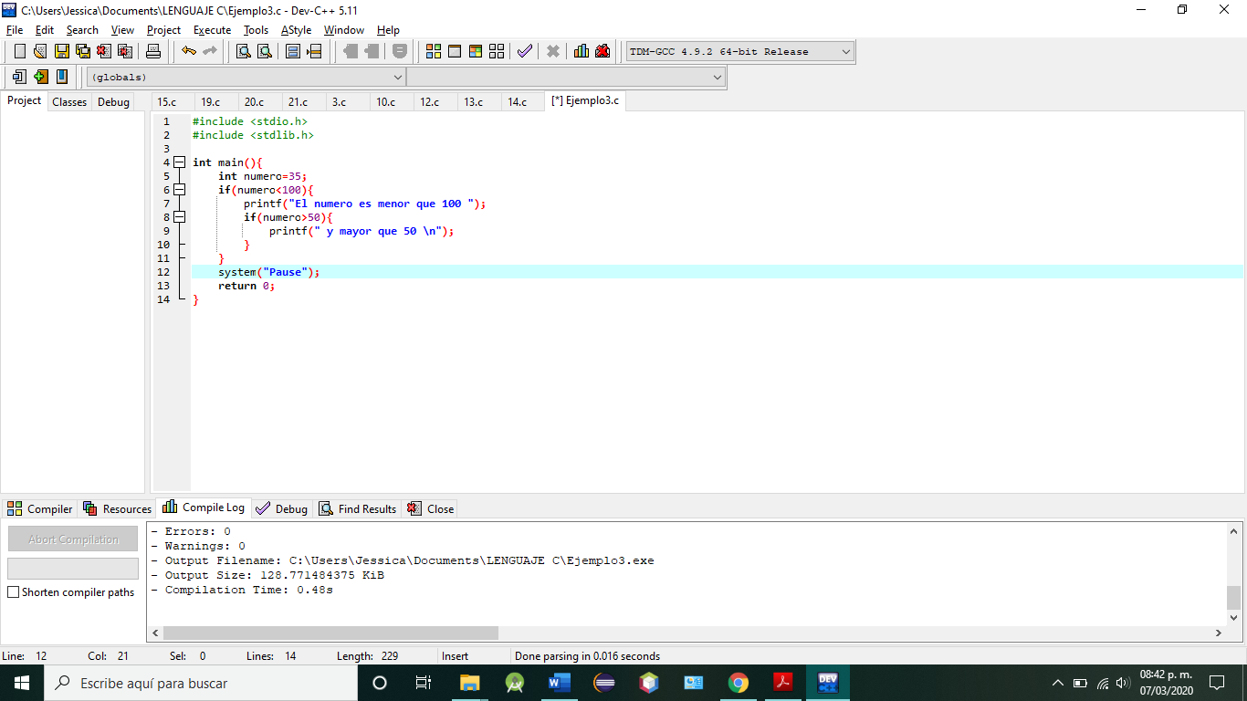

Guardamos el programa y damos clic en el botón de compilar y ejecutar, o usando la función F11.



Se nos muestra nuestro programa por consola.

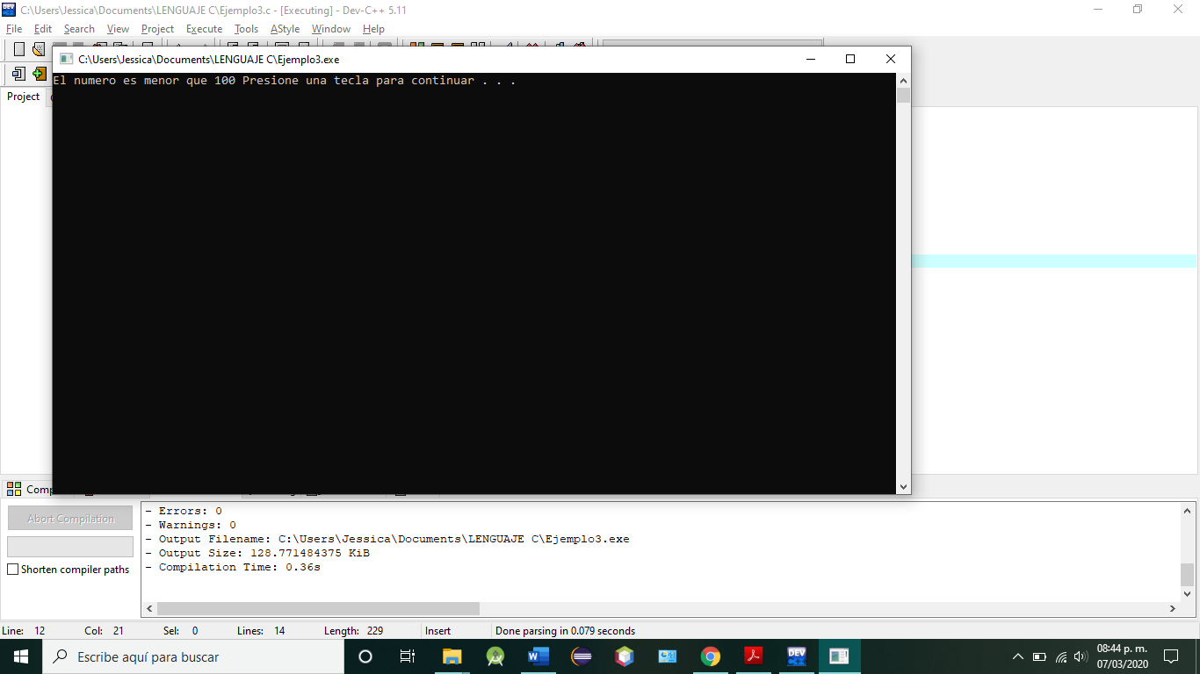

EJERCICIO 31

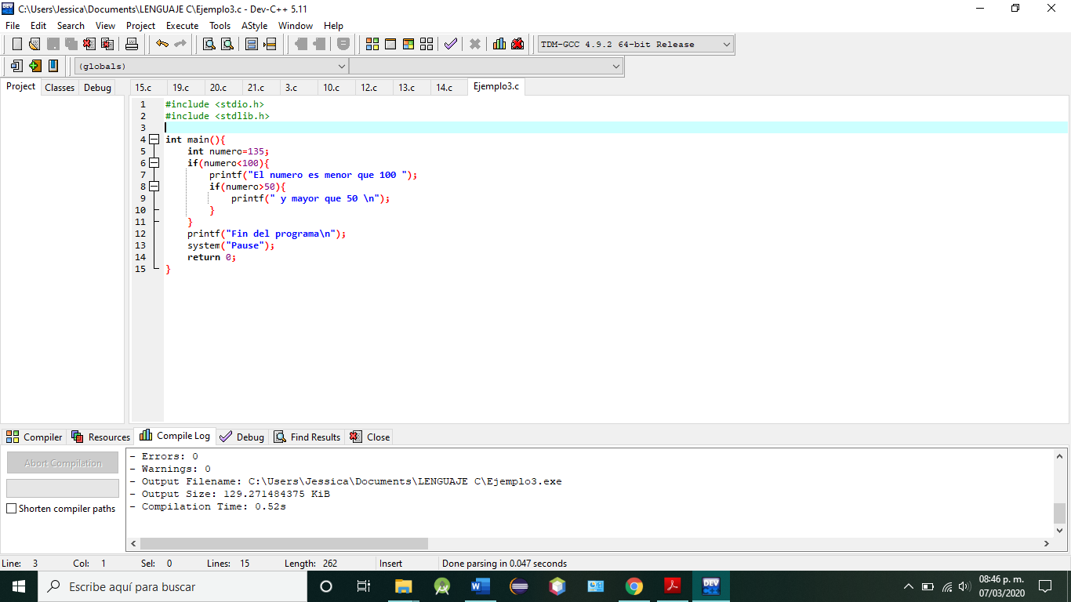

Guardamos el programa y damos clic en el botón de compilar y ejecutar, o usando la función F11.



Se nos muestra nuestro programa por consola.

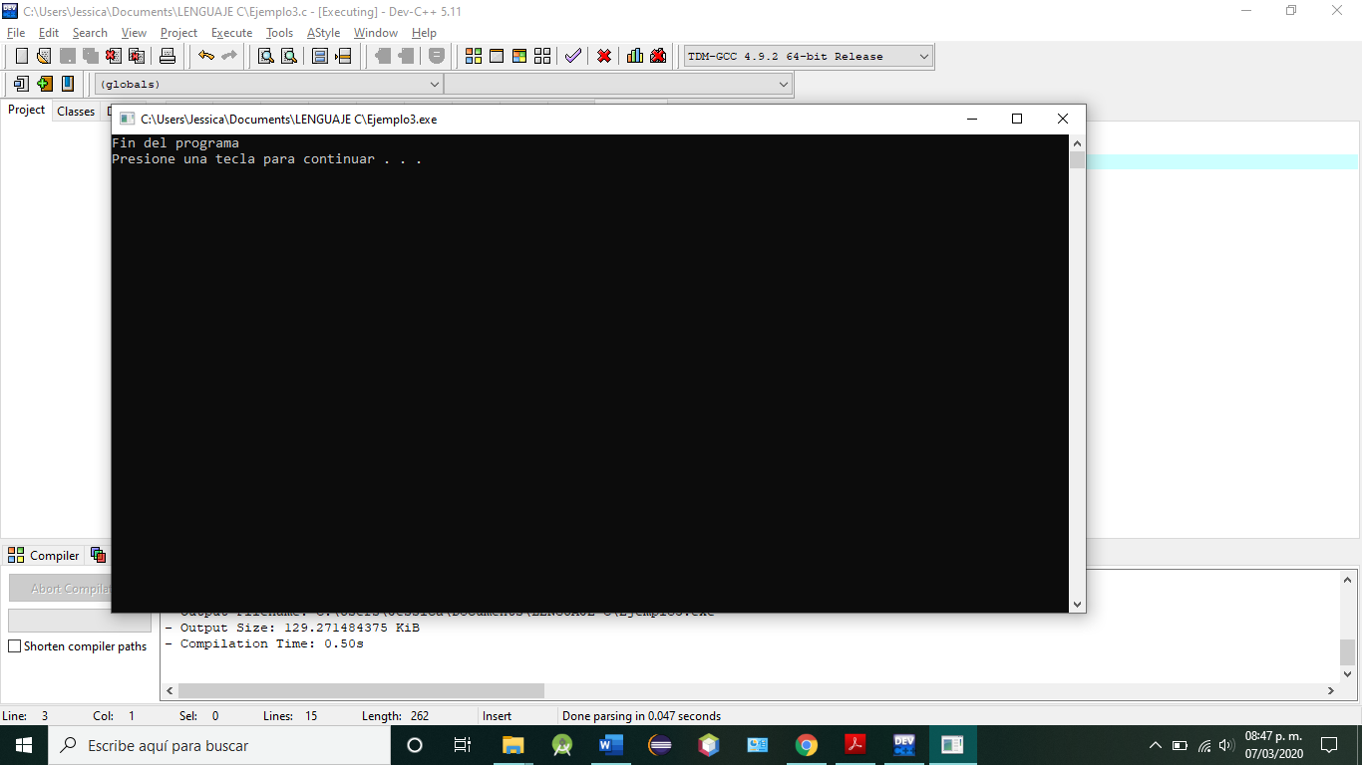

EJERCICIO 32

Realiza un programa, que te diga si persona es sujeto a un crédito hipotecario.

Las condiciones que debe de cumplir son:

Tener mínimo 5 años de antigüedad en el trabajo.

El 10% de su sueldo mensual debe ser mayor a 1,000 pesos

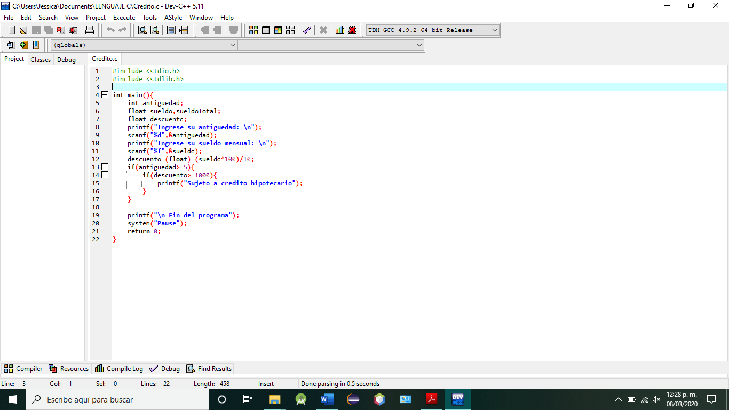

Guardamos el programa y damos clic en el botón de compilar y ejecutar, o usando la función F11.



Se nos muestra nuestro programa por consola.

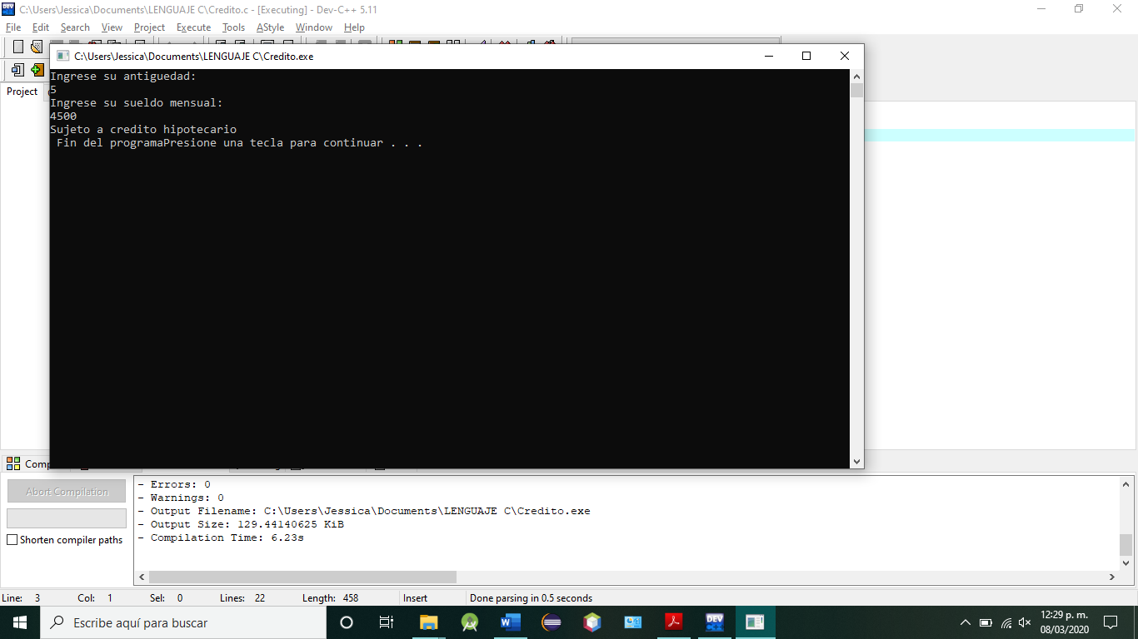

EJERCICIO 33

Estructura de decisión doble

Permiten ejecutar dos conjuntos de sentencias alternativos en función del resultado de la evaluación de una condición lógica.

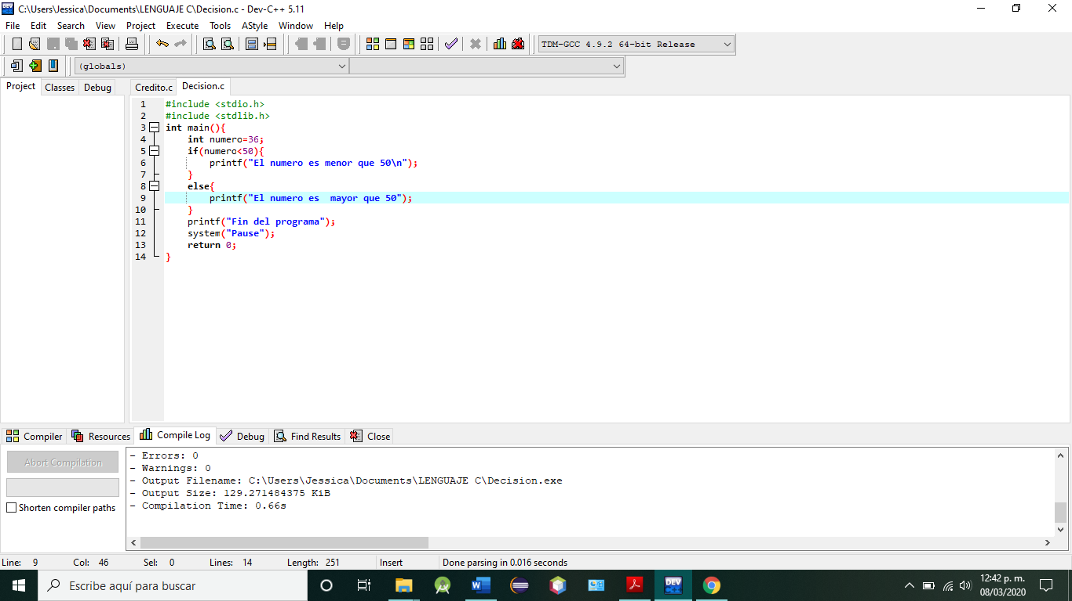

Guardamos el programa y damos clic en el botón de compilar y ejecutar, o usando la función F11.



Se nos muestra nuestro programa por consola.

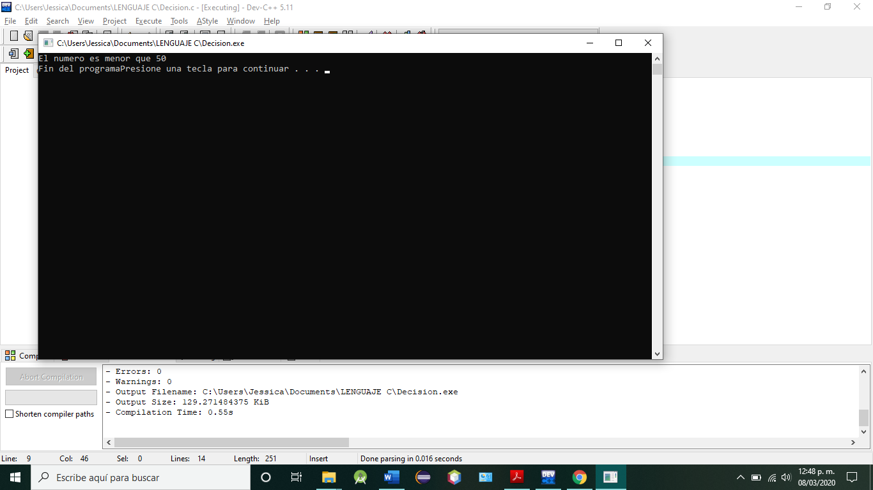

Entra a la condición a que el numero 36 es menor que el 50.

EJERCICIO 34

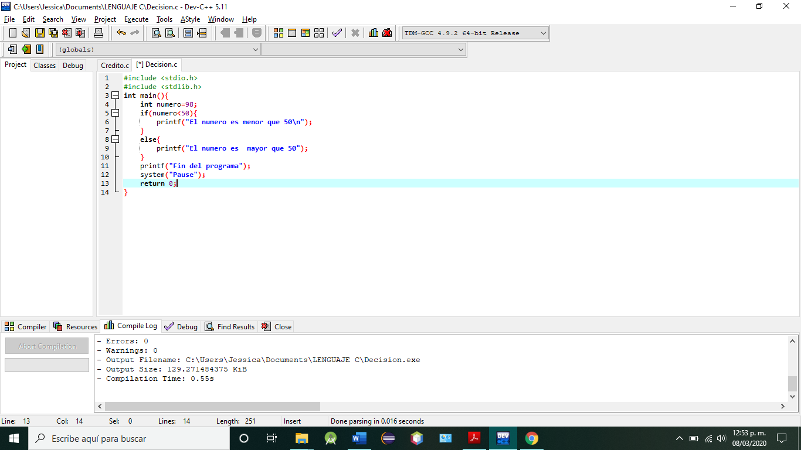

Guardamos el programa y damos clic en el botón de compilar y ejecutar, o usando la función F11.



Se nos muestra nuestro programa por consola.

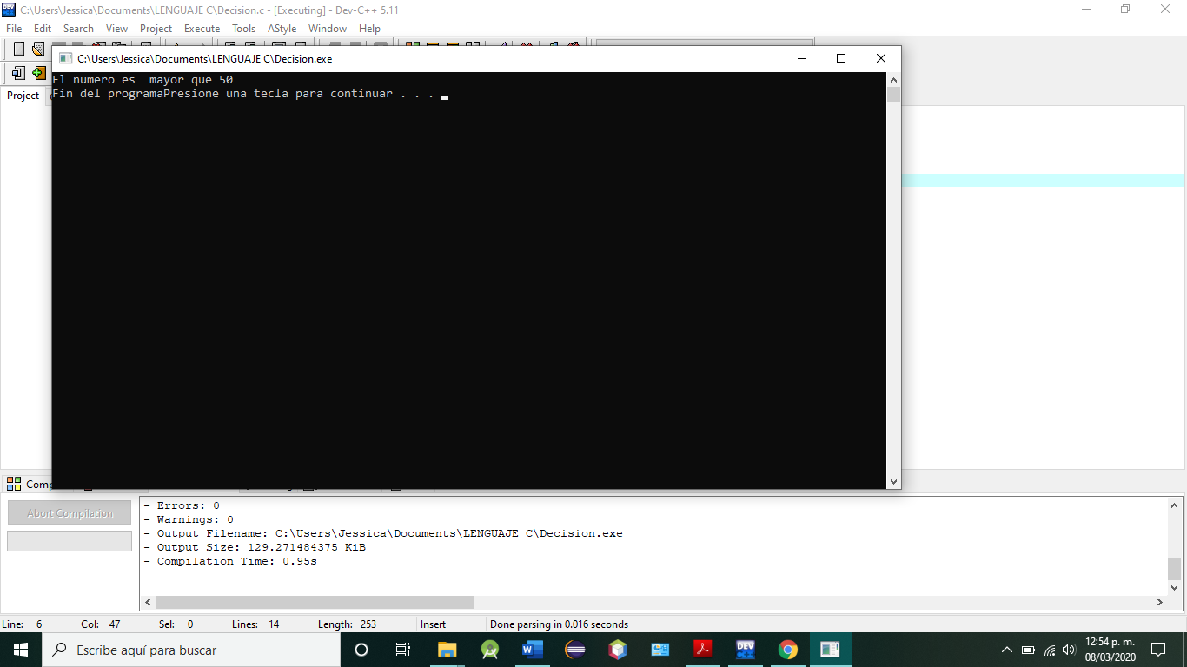

Como la condición es falsa entra al else y ejecuta lo que está dentro de él, el mensaje.

EJERCICIO 35

Calcular el salario semanal de un empleado, sabiendo que éste se calcula en base a las horas semanales trabajadas y de acuerdo a un precio especificado por hora. Si se pasa de las 40 horas semanales, las horas extras se pagarán a razón de 1.5 veces la hora ordinaria.

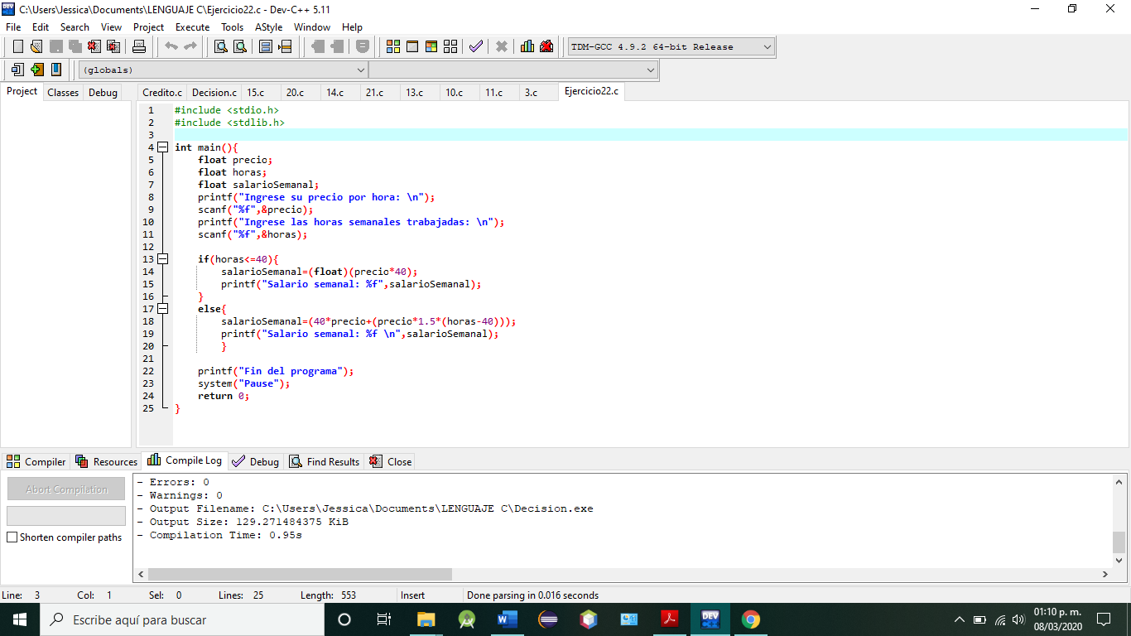

Guardamos el programa y damos clic en el botón de compilar y ejecutar, o usando la función F11.



Se nos muestra nuestro programa por consola.

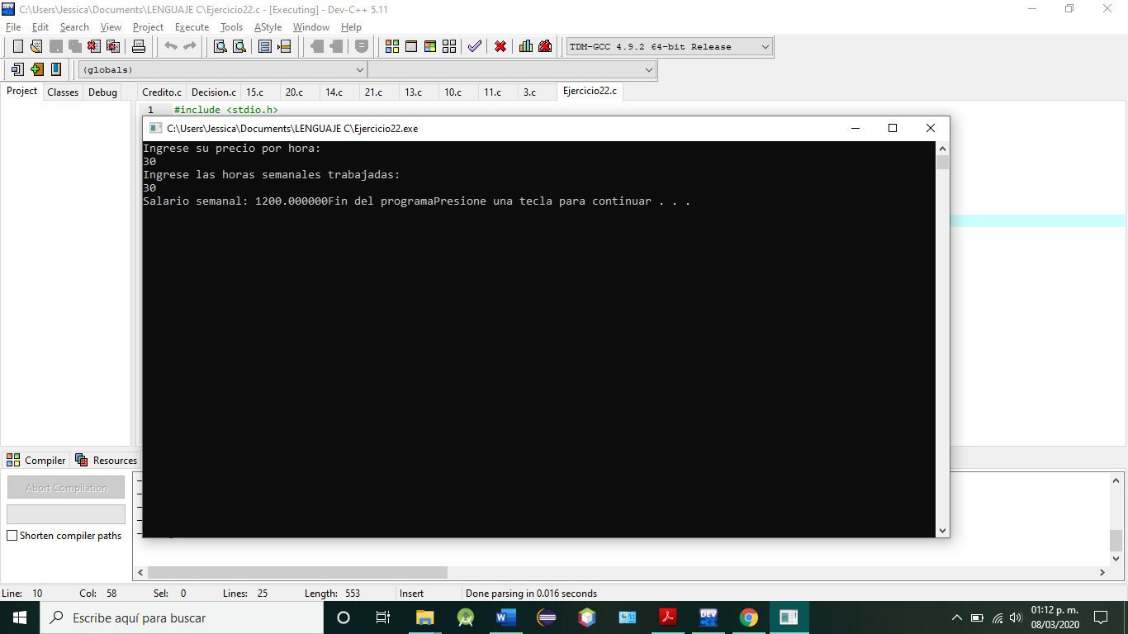

EJERCICIO 36

Operador condicional

Es el único operador ternario de C, es decir usa tres operandos.

Sintaxis: exp1 ? exp2 : exp3

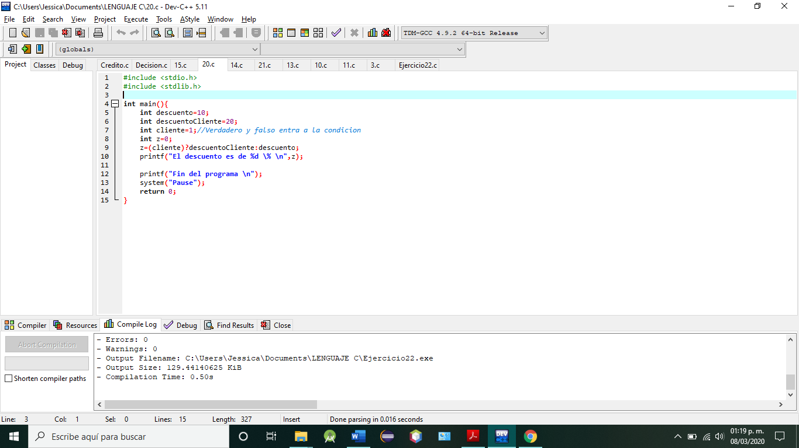

Guardamos el programa y damos clic en el botón de compilar y ejecutar, o usando la función F11.



Se nos muestra nuestro programa por consola.

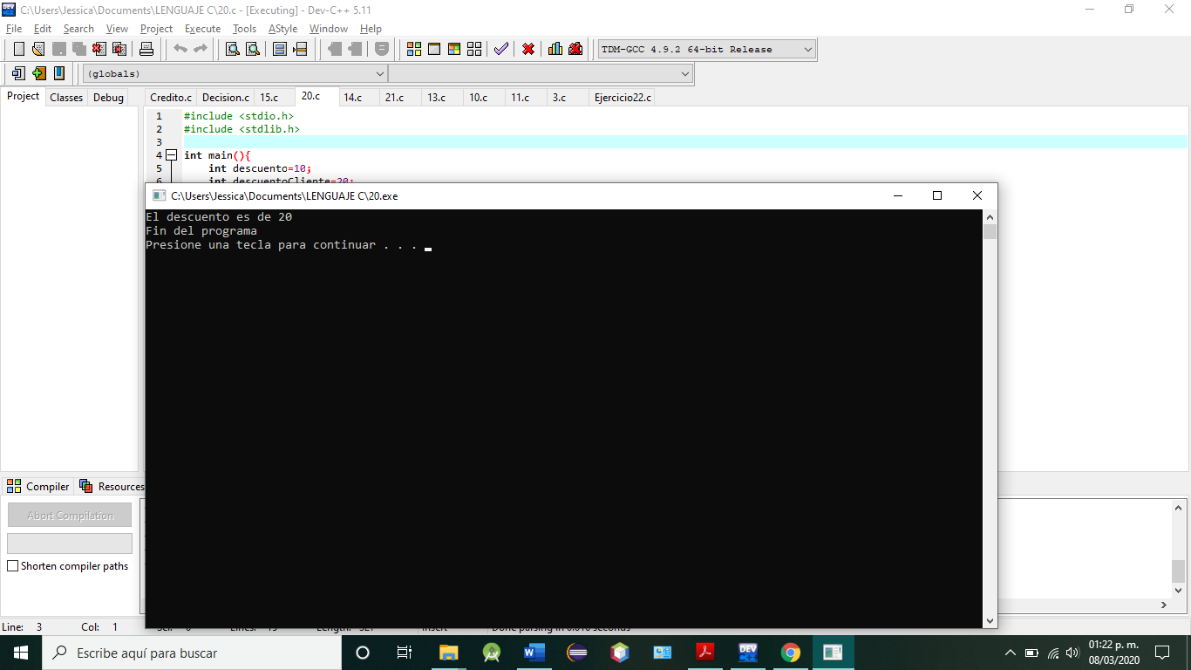

EJERCICIO 37

WHILE

Permite que un conjunto de sentencias pueda ser ejecutadas repetidamente según el estado de una expresión lógica (condición).

El propósito de este ciclo es repetir un bloque de código mientras una condición se mantenga verdadera.

Imprimir 3 veces la palabra hola

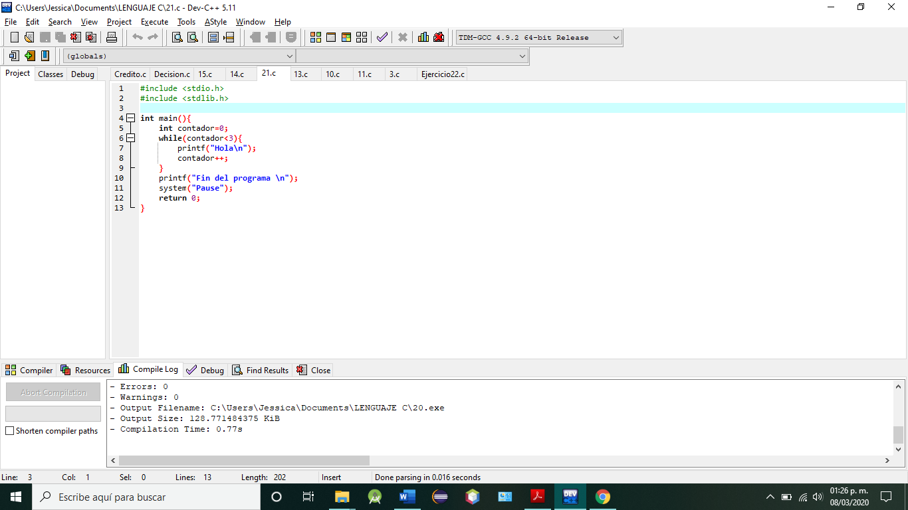

Guardamos el programa y damos clic en el botón de compilar y ejecutar, o usando la función F11.



Se nos muestra nuestro programa por consola.

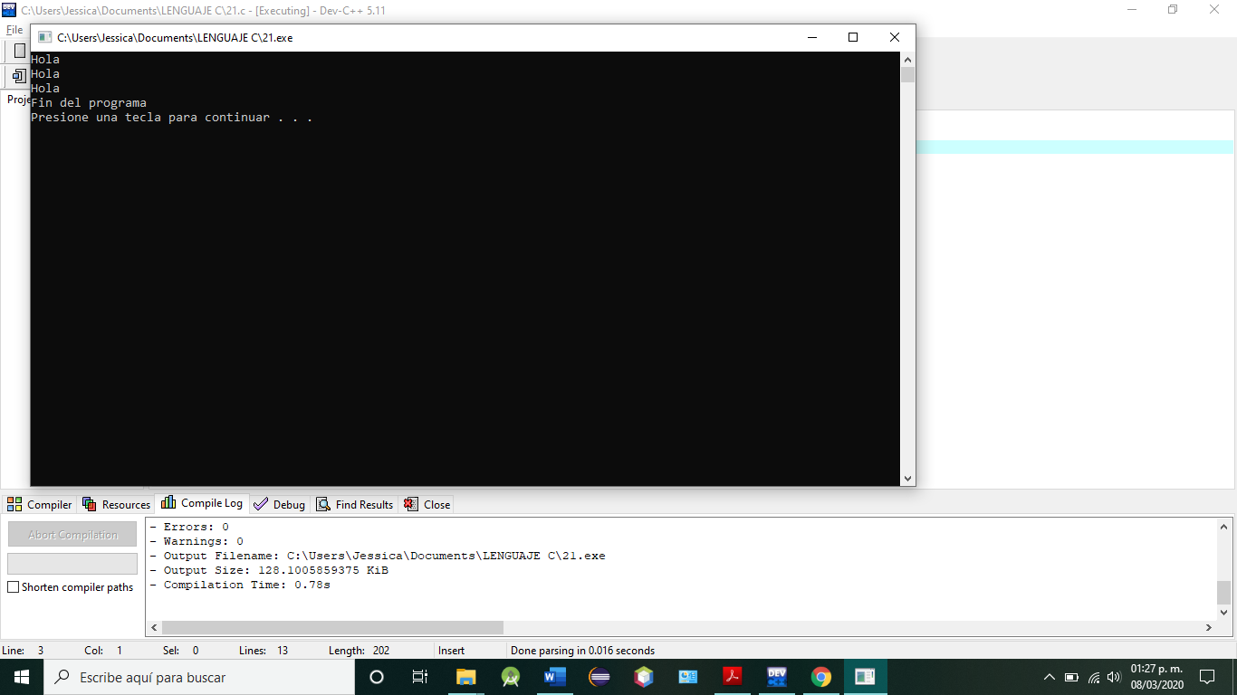

EJERCICIO 38

Tenemos nuestro contador en 5, entonces no puede entrar al ciclo y se sale.

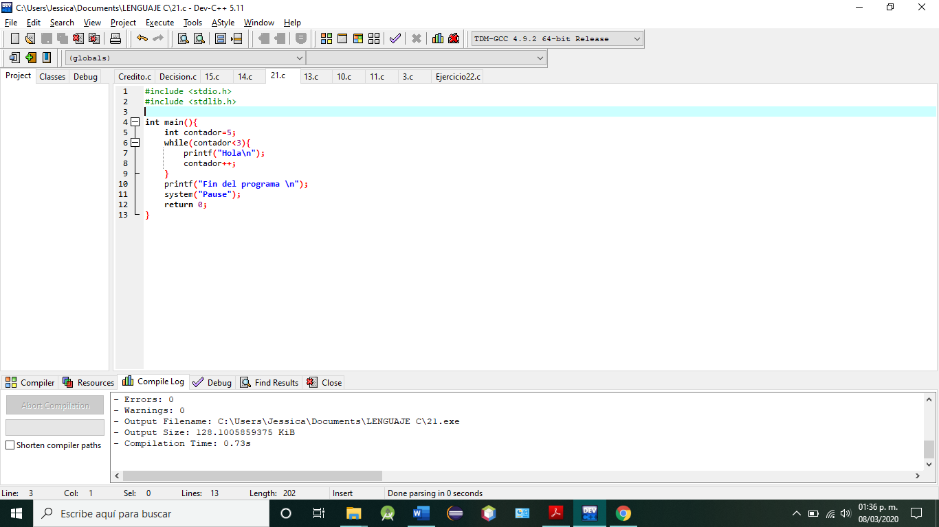

Guardamos el programa y damos clic en el botón de compilar y ejecutar, o usando la función F11.



Se nos muestra nuestro programa por consola.

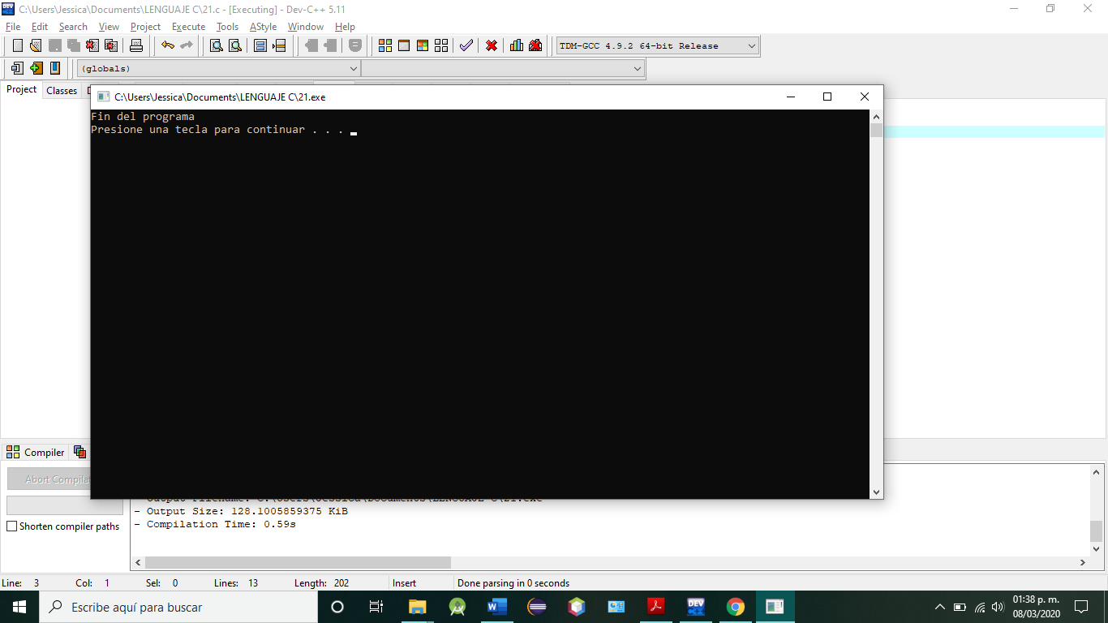

EJERCICIO 39

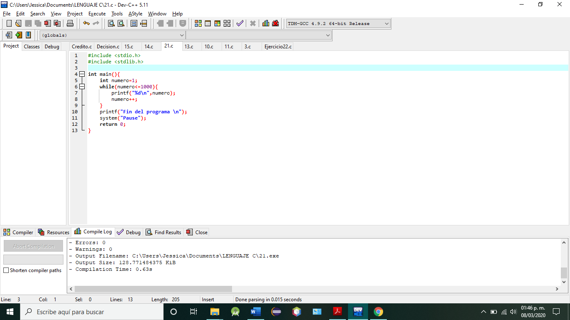

Guardamos el programa y damos clic en el botón de compilar y ejecutar, o usando la función F11.



Se nos muestra nuestro programa por consola.

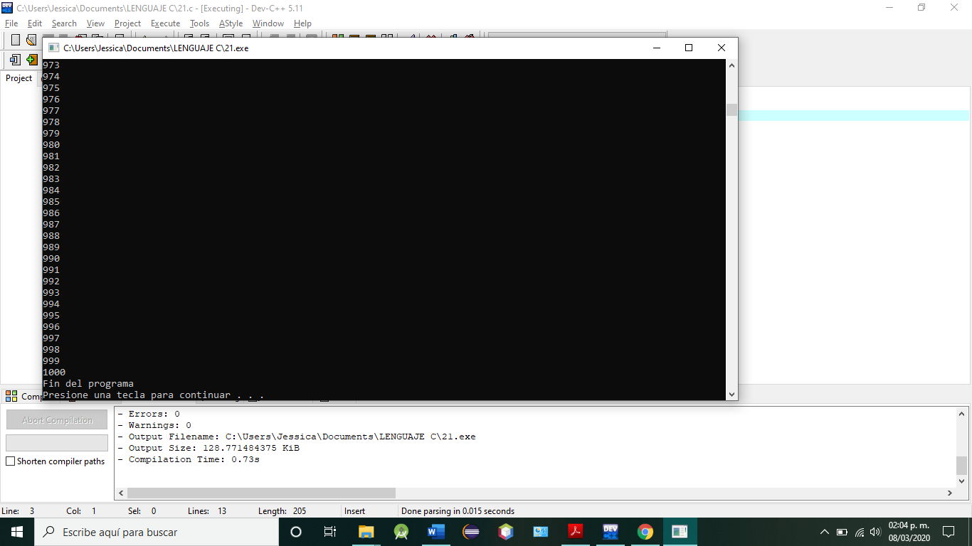

EJERCICIO 40

Imprimir los cuadrados y los cubos de los primeros quinientos números naturales.

El cuadrado de un número se define como: x2 = x*x

El cubo de un número se define como: x3 = x*x*x

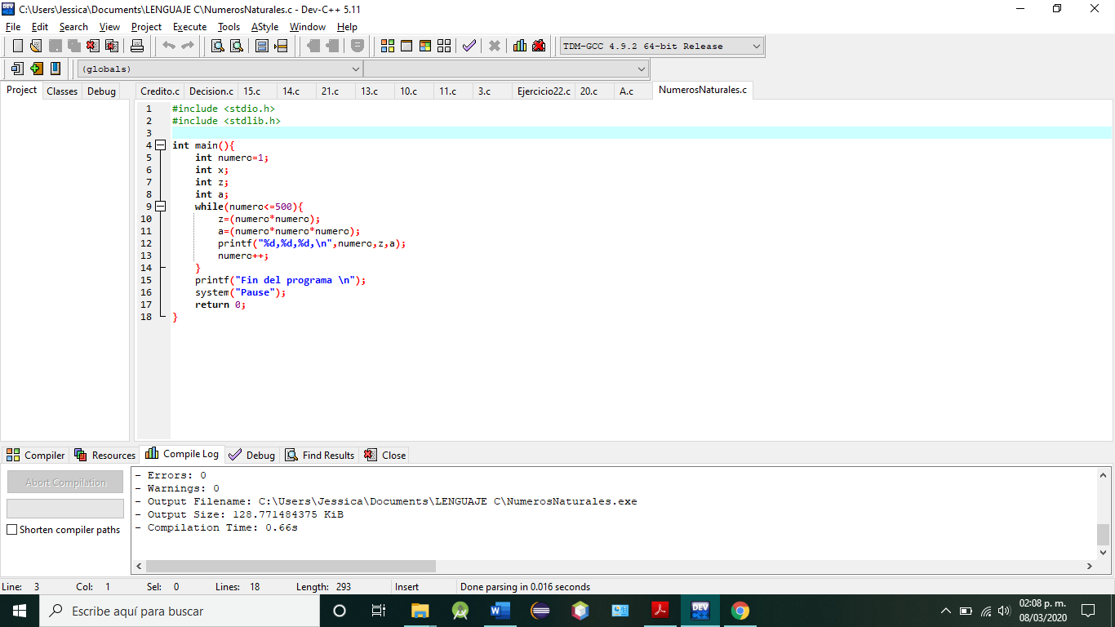

Guardamos el programa y damos clic en el botón de compilar y ejecutar, o usando la función F11.



Se nos muestra nuestro programa por consola.

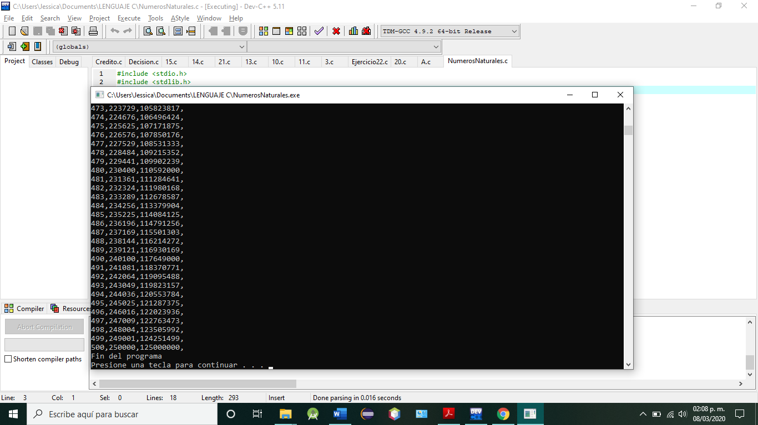

EJERCICIO 41

Imprimir todos los números divisibles entre 3 mayores a 0 y menores a mil.

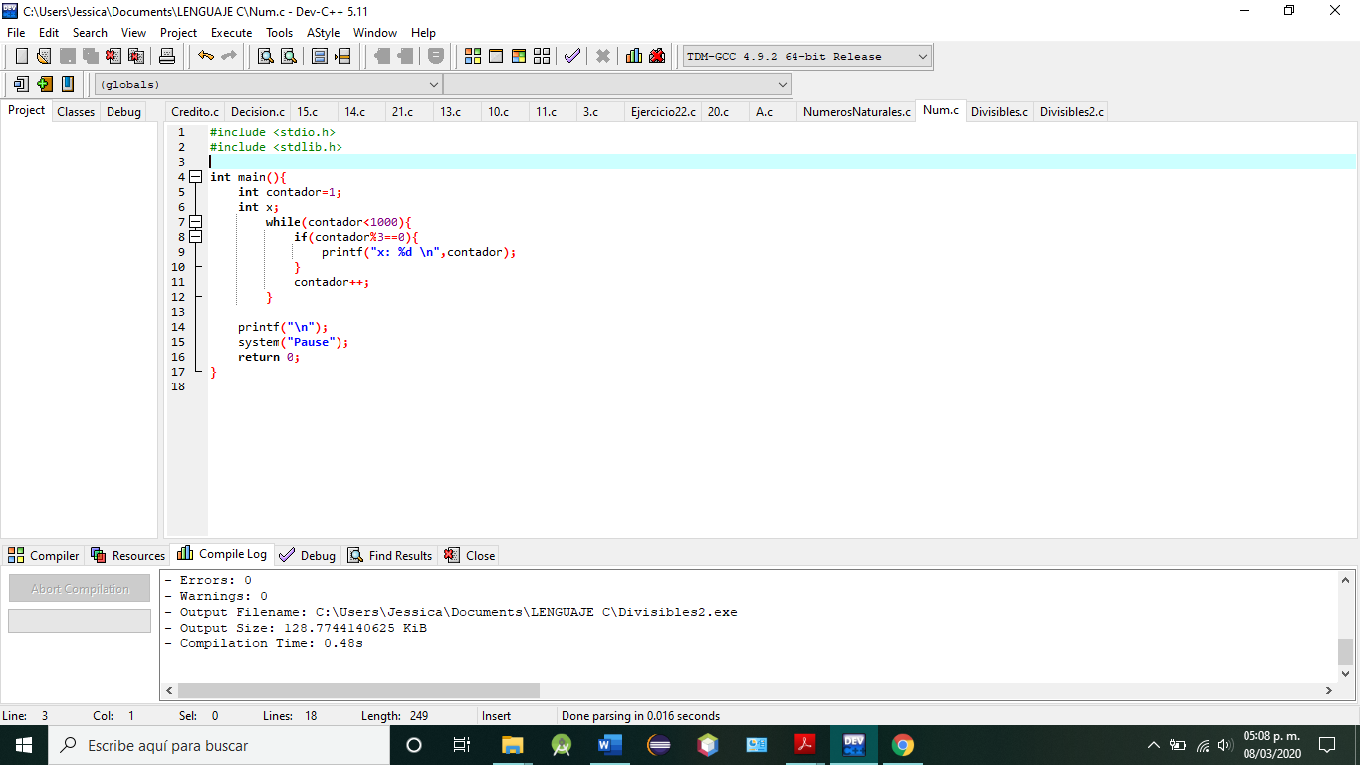

Guardamos el programa y damos clic en el botón de compilar y ejecutar, o usando la función F11.



Se nos muestra nuestro programa por consola.

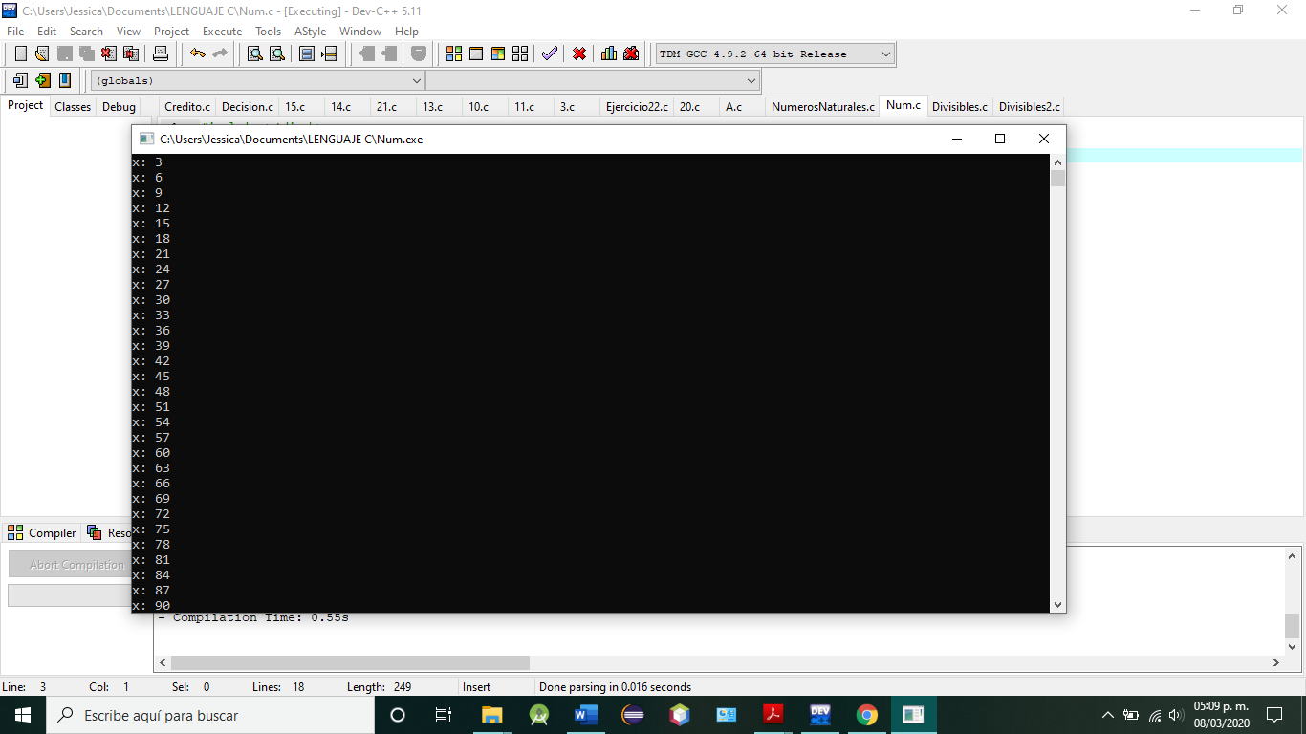

EJERCICIO 42

Imprimir todos los números que son divisibles entre 2 y entre 7, mayores a 0 y menores a mil.

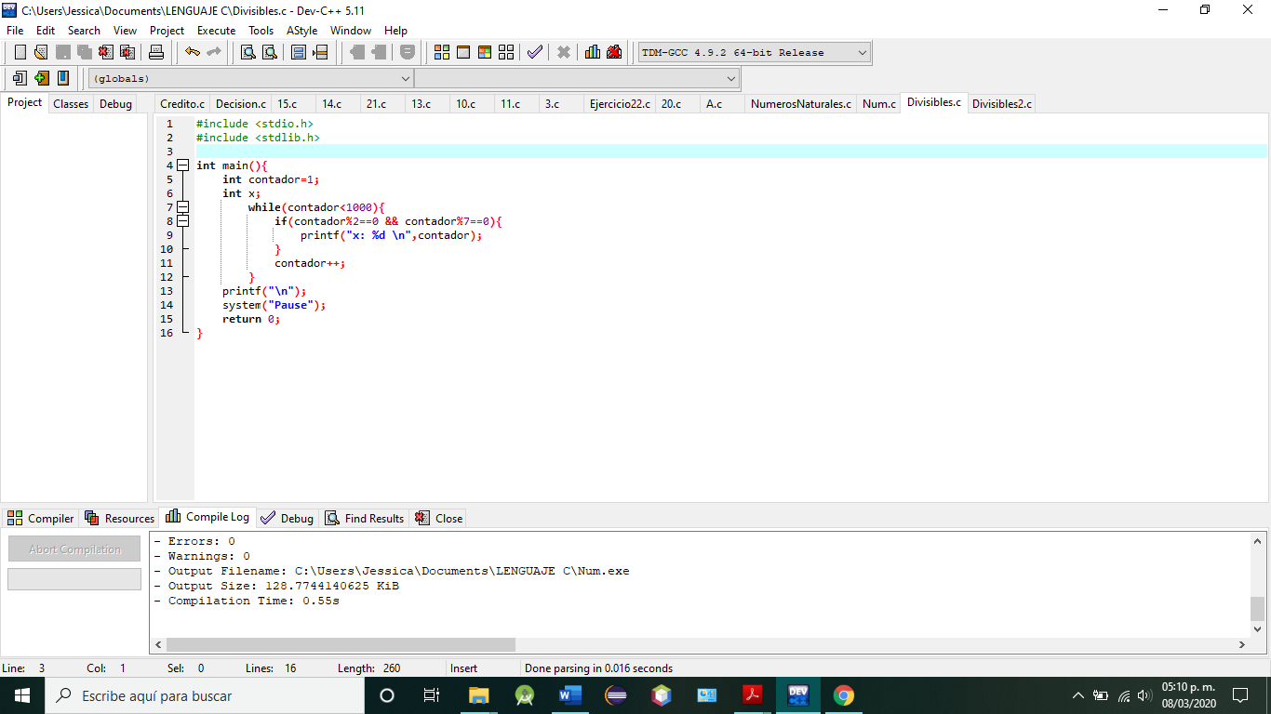

Guardamos el programa y damos clic en el botón de compilar y ejecutar, o usando la función F11.



Se nos muestra nuestro programa por consola.

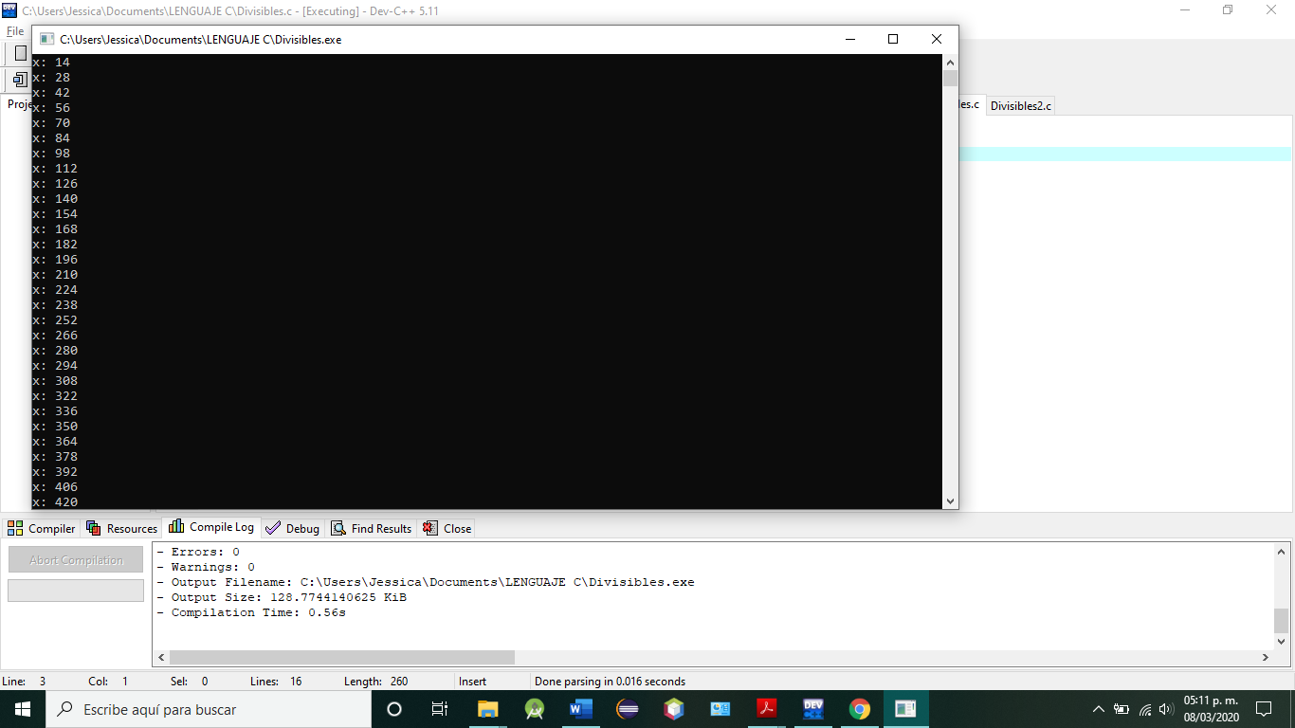

EJERCICIO 43

Escribir todos los enteros positivos menores que 100 omitiendo aquellos que son divisibles por 7.

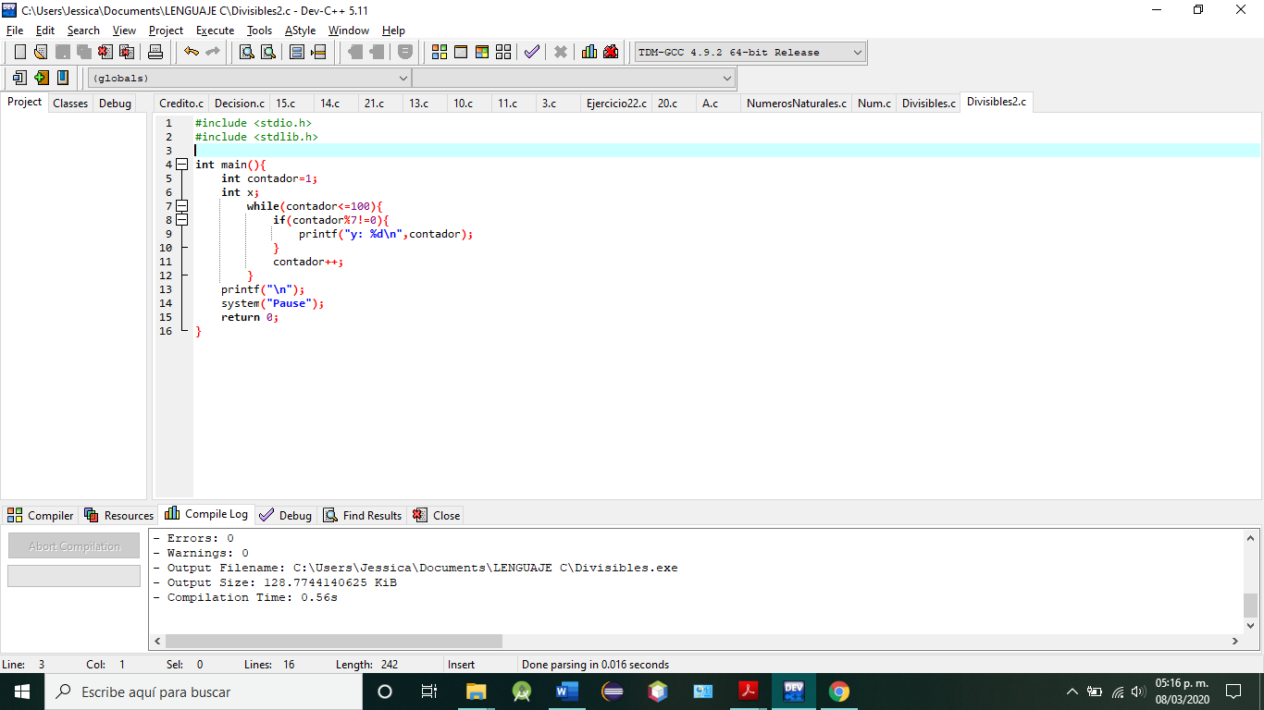

Guardamos el programa y damos clic en el botón de compilar y ejecutar, o usando la función F11.



Se nos muestra nuestro programa por consola.

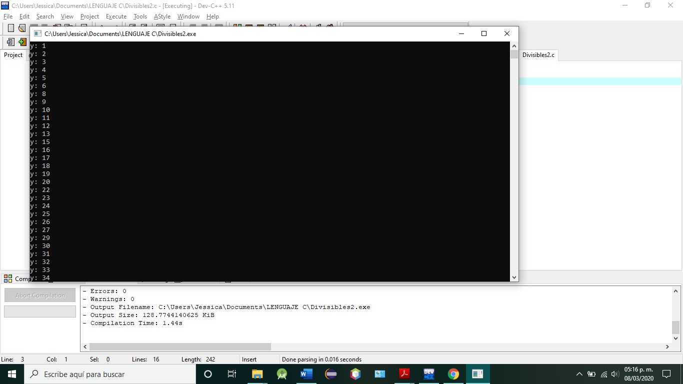

EJERCICIO 44

DO-WHILE

A diferencia del while¸ esta estructura primero ejecuta el conjunto de instrucciones y después verifica que la condición se cumpla.

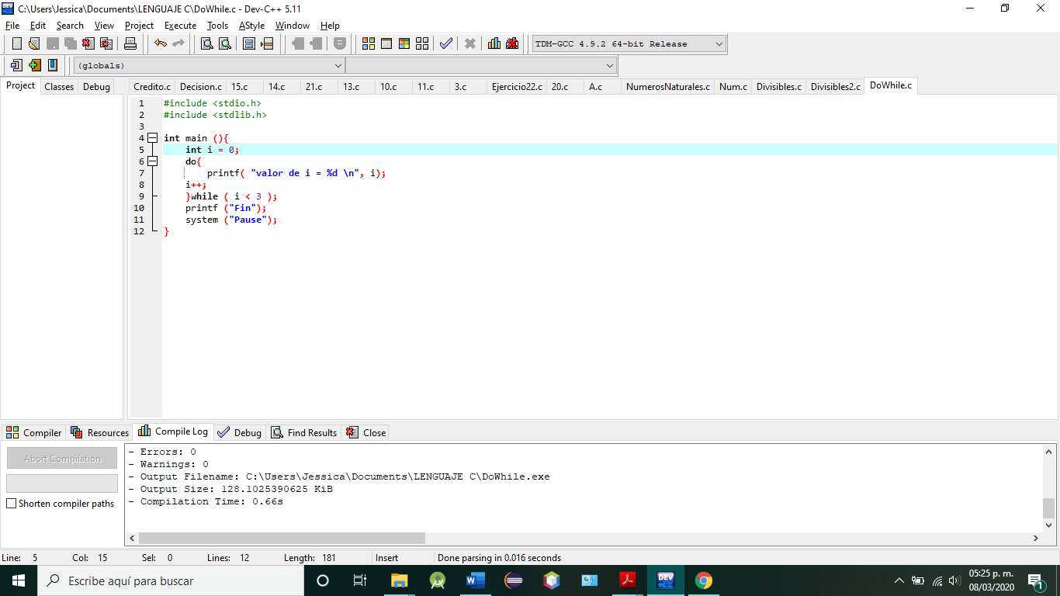

Guardamos el programa y damos clic en el botón de compilar y ejecutar, o usando la función F11.



Se nos muestra nuestro programa por consola.

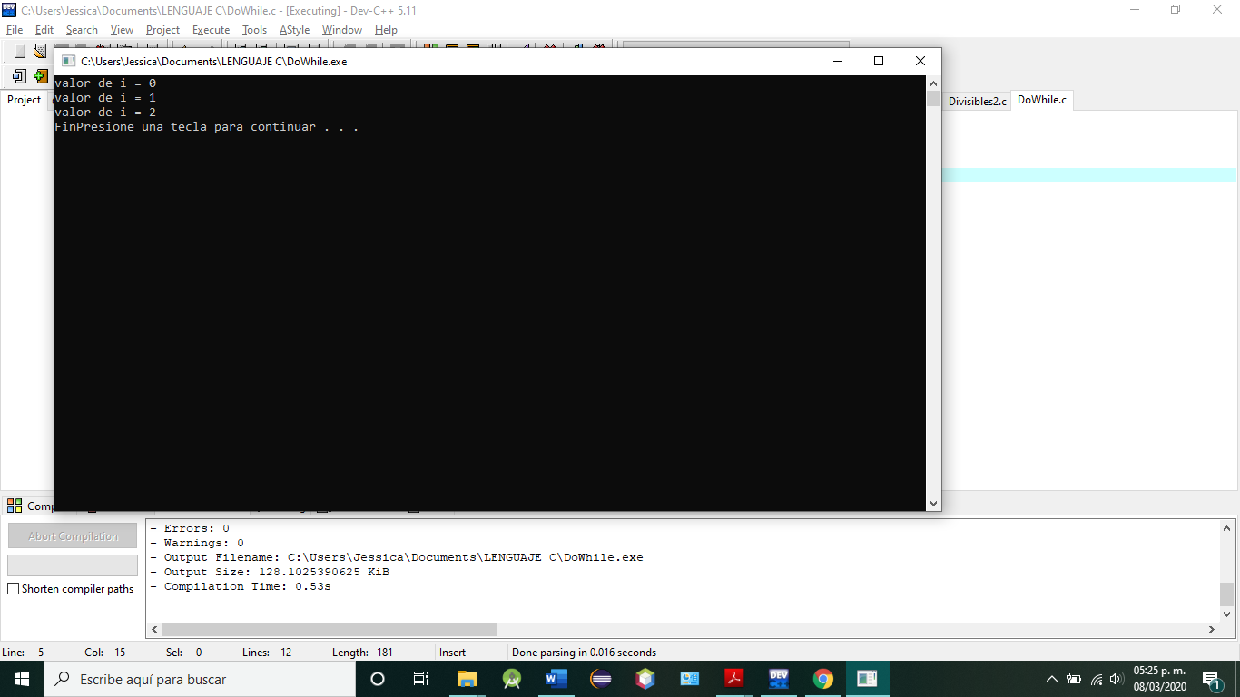

EJERCICIO 45

Suma de arreglos

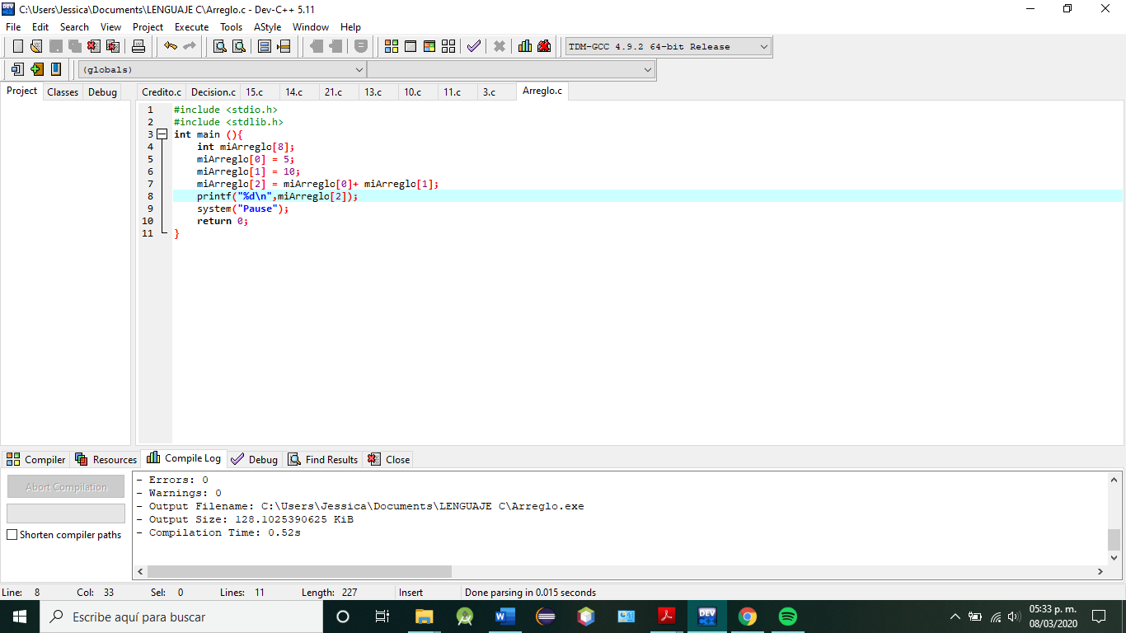

Guardamos el programa y damos clic en el botón de compilar y ejecutar, o usando la función F11.



Se nos muestra nuestro programa por consola.

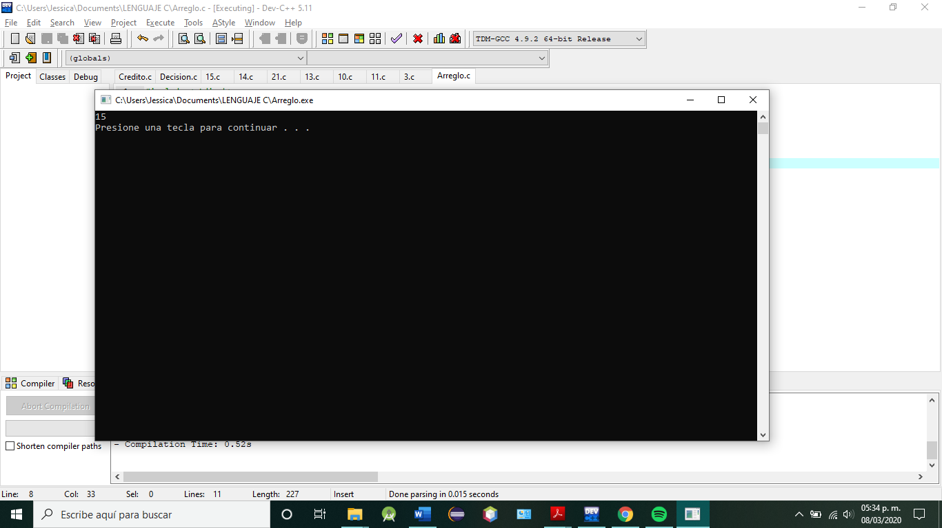

EJERCICIO 46

Crear un programa que declare un arreglo llamado "vector" de 10 posiciones.

Asignar el valor de 10 a cada posición del arreglo.

Mostrar todas las posiciones del arreglo

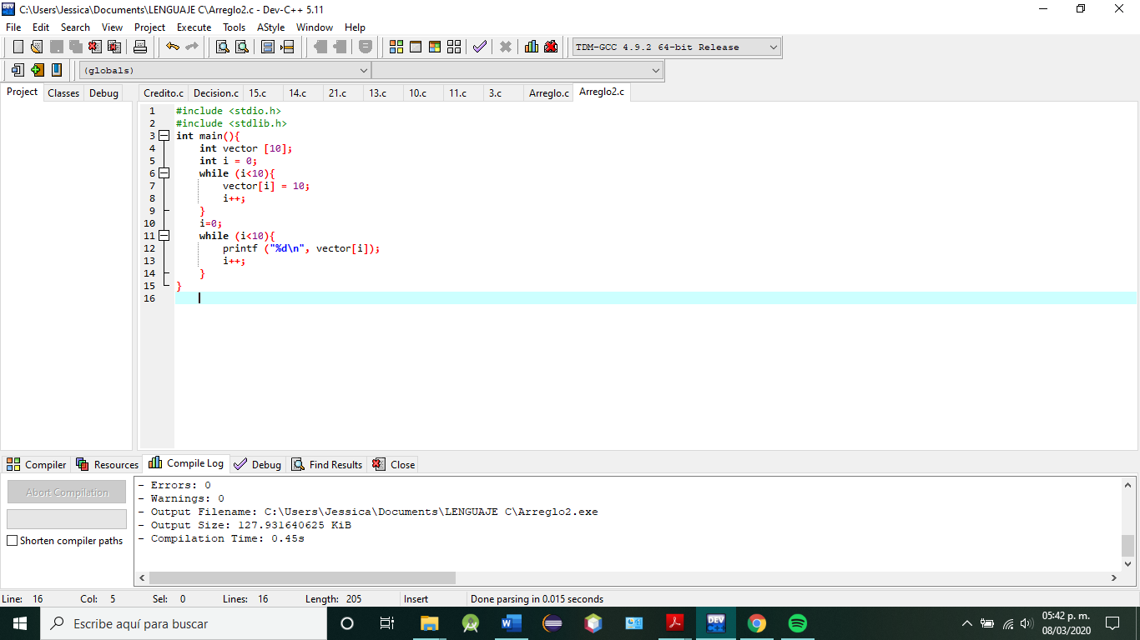

Guardamos el programa y damos clic en el botón de compilar y ejecutar, o usando la función F11.



Se nos muestra nuestro programa por consola.

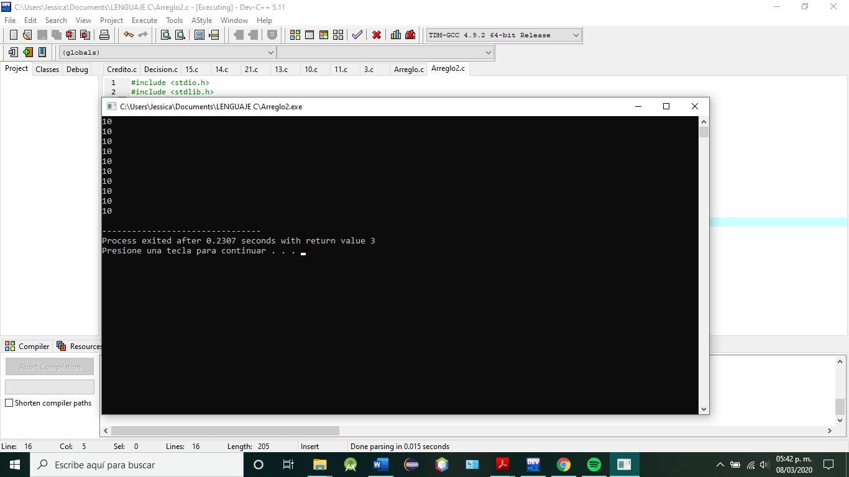

EJERCICIO 47

Crear un arreglo de 100 posiciones.

Llenar el arreglo con la tabla del 2.

Mostrar el arreglo en pantalla.

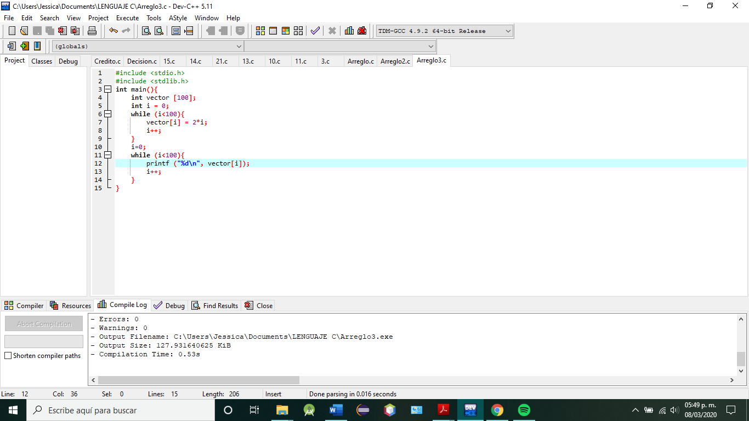

Guardamos el programa y damos clic en el botón de compilar y ejecutar, o usando la función F11.



Se nos muestra nuestro programa por consola.

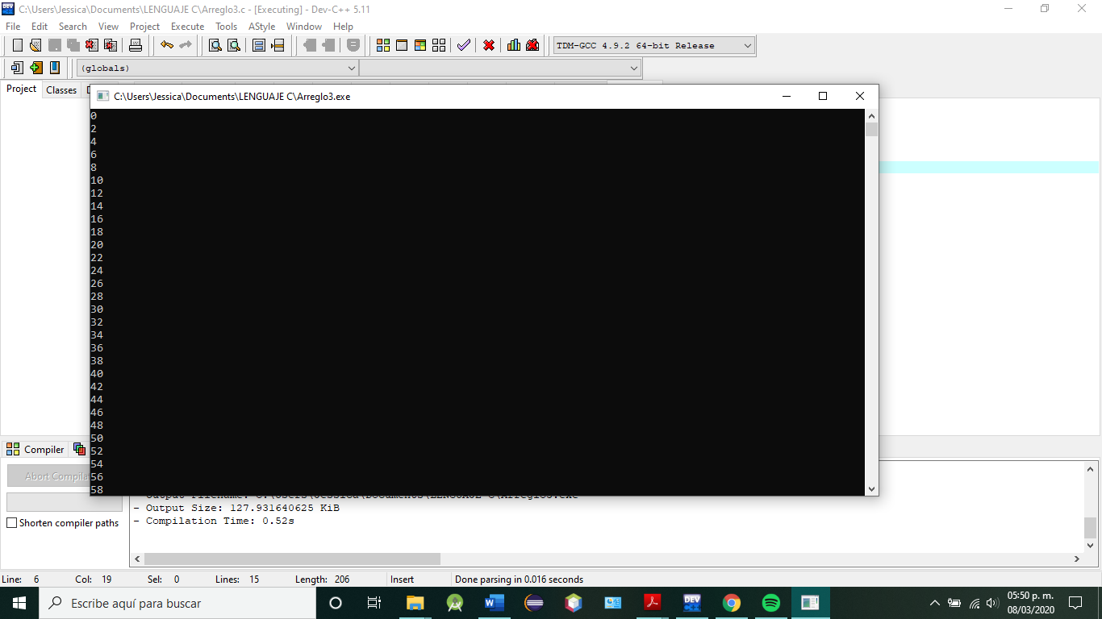

EJERCICIO 48

Crear un arreglo de 100 posiciones.

Llenar el orden inverso al índice.

Mostrar el arreglo en pantalla.

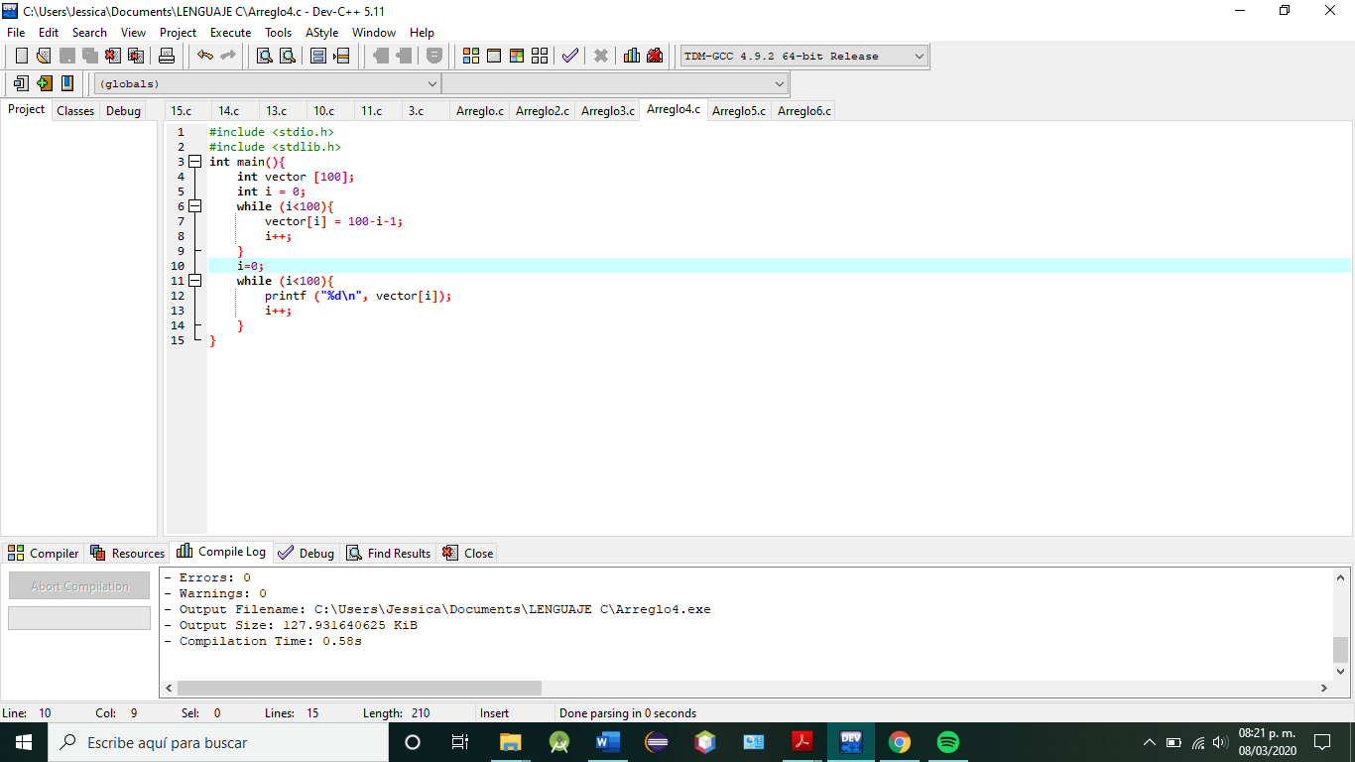

Guardamos el programa y damos clic en el botón de compilar y ejecutar, o usando la función F11.



Se nos muestra nuestro programa por consola.

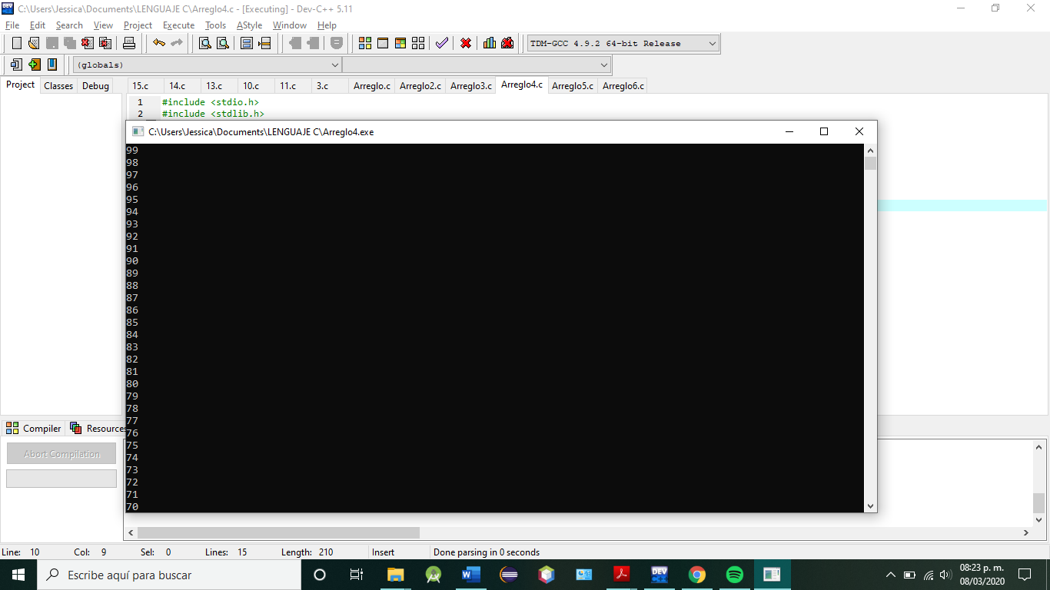

EJERCICIO 49

Dados

A = [3, 5, 6, 8, 4, 7, 8, 5, 3, 1]

B = [3, 4, 6, 8, 9, 1, 2, 3, 0, 9]

Realizar las siguientes operaciones

A[3] mod (B[2]/2)

B[A[1]] – A[9]

A[0] + A[1+2]

A[5] + B[5]

(A[3]/B[2])/2

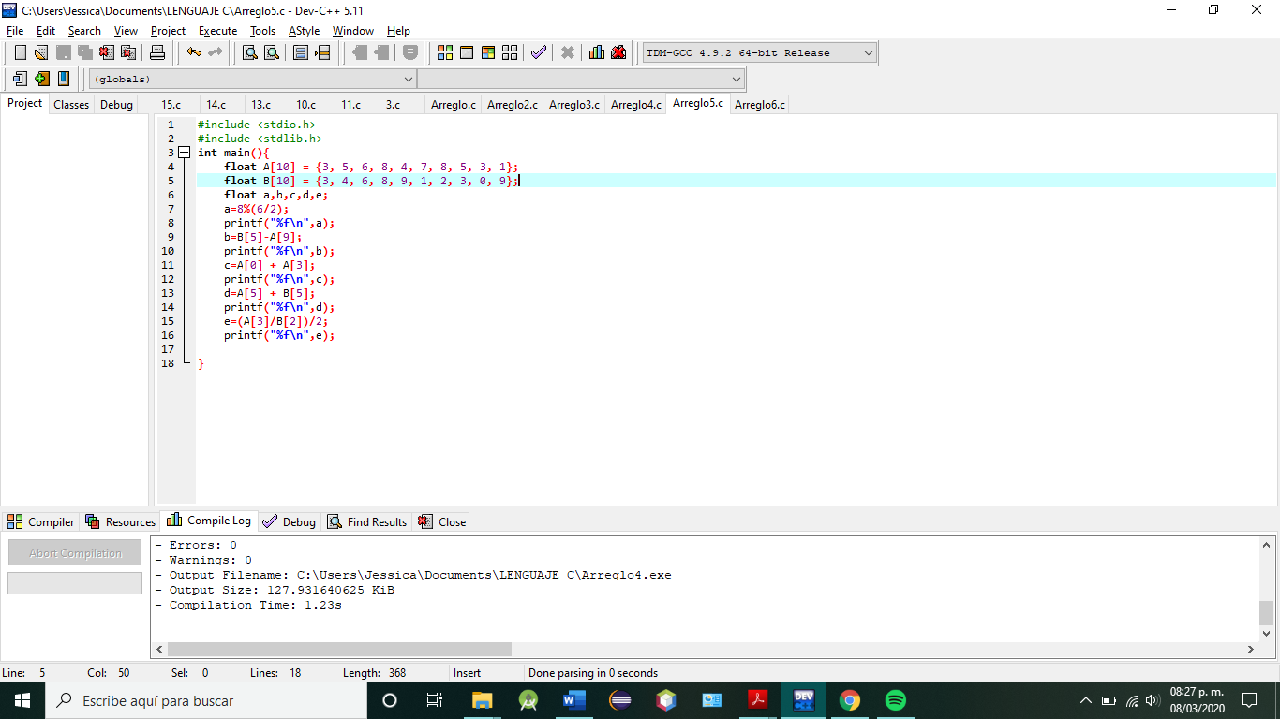

Guardamos el programa y damos clic en el botón de compilar y ejecutar, o usando la función F11.



Se nos muestra nuestro programa por consola.

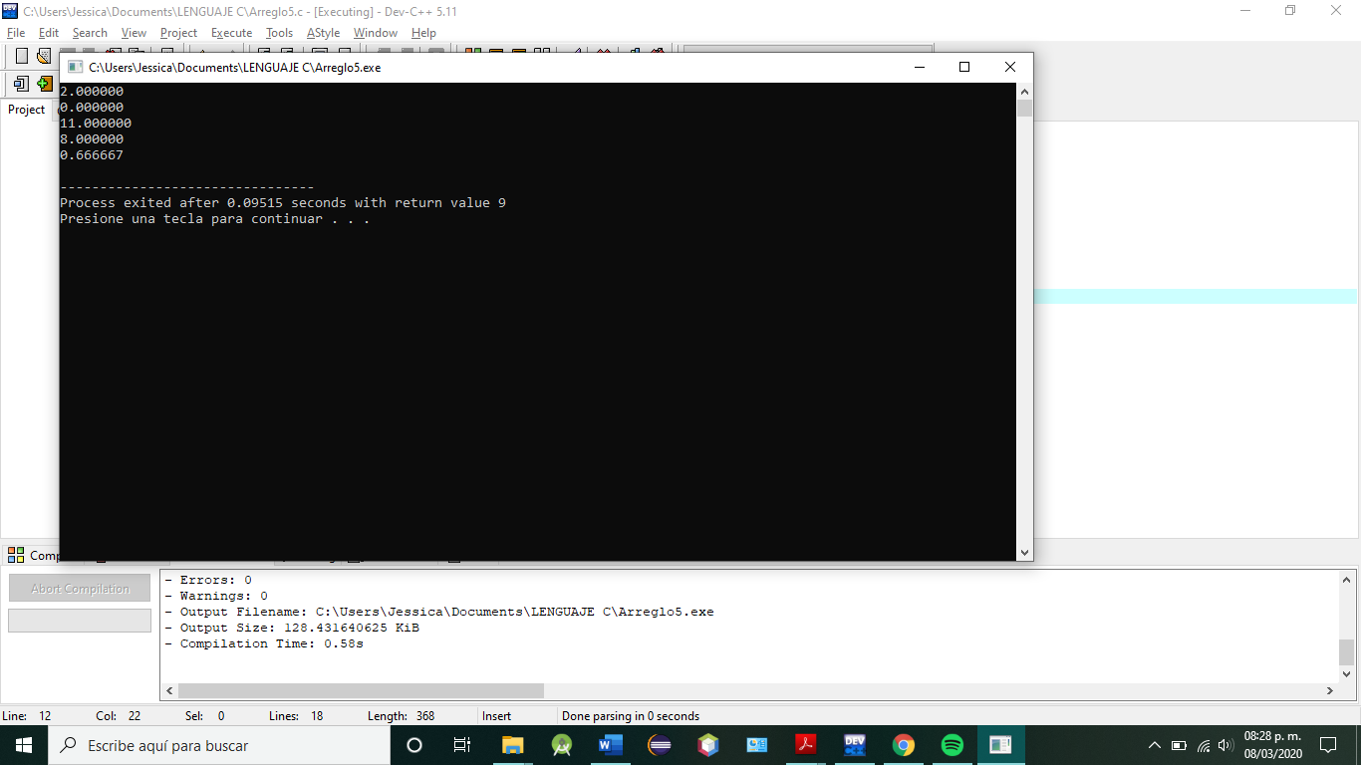

EJERCICIO 50

Crea un arreglo de 20 posiciones.

Asígnale a cada elemento un valor.

Calcula el promedio de todos los elementos.

Calcula la multiplicación de todos los elementos.

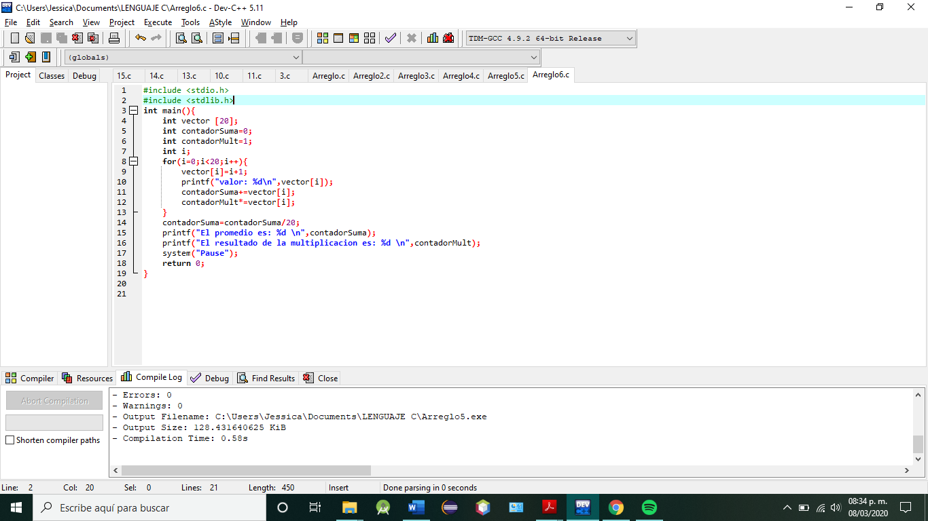

Guardamos el programa y damos clic en el botón de compilar y ejecutar, o usando la función F11.



Se nos muestra nuestro programa por consola.

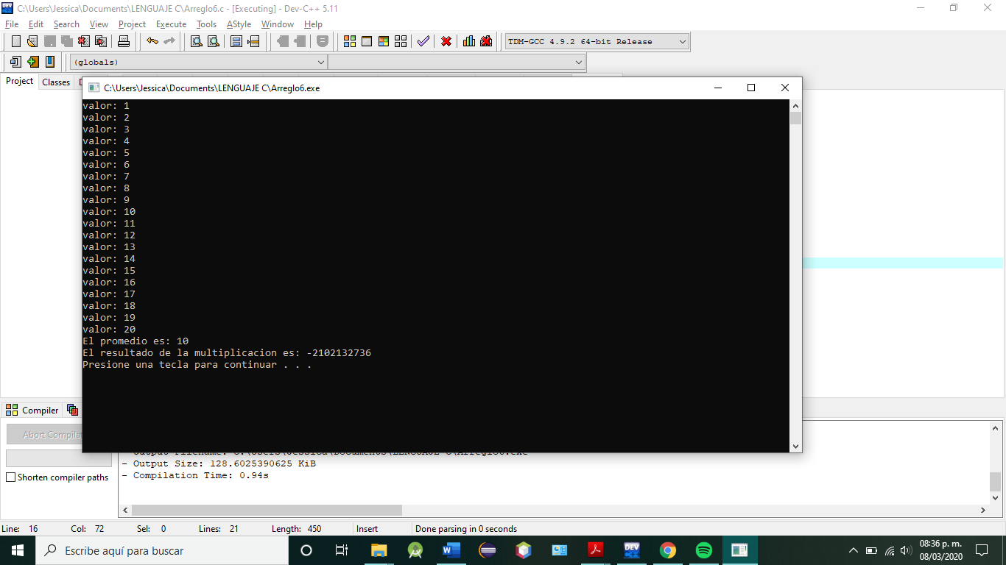

EJERCICIO 51

FOR

Es muy útil para recorrer arreglos.

Mostrar la serie: 2, 3, 4, 6, 6, 9, 8, 12, 10,

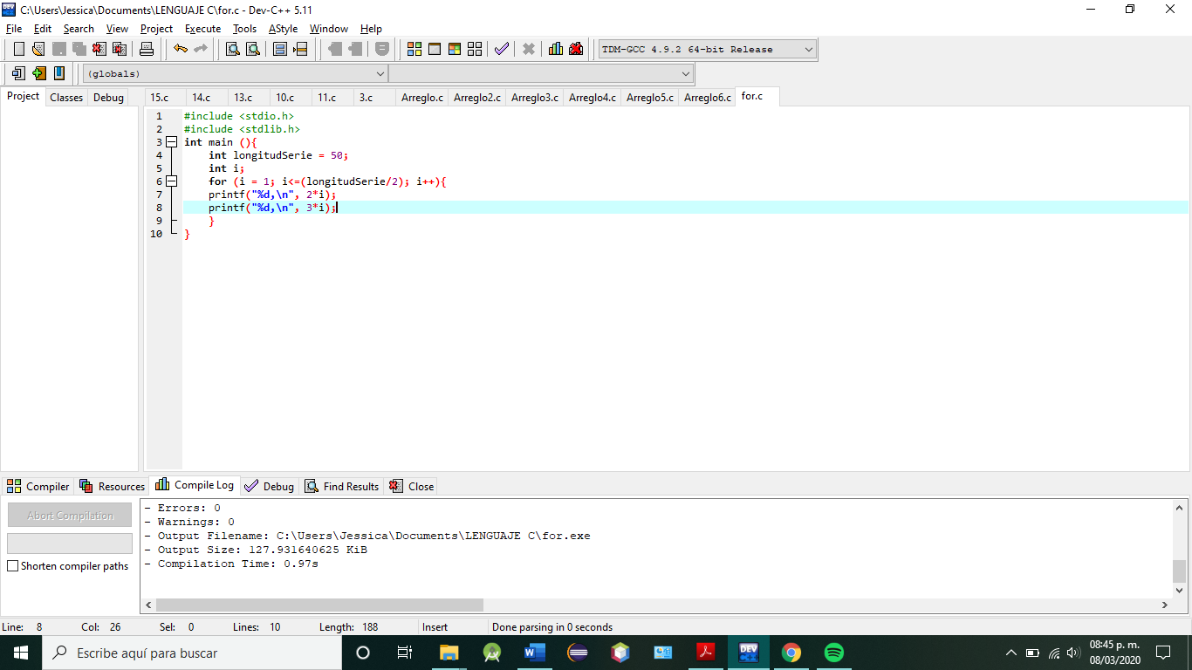

Guardamos el programa y damos clic en el botón de compilar y ejecutar, o usando la función F11.



Se nos muestra nuestro programa por consola.

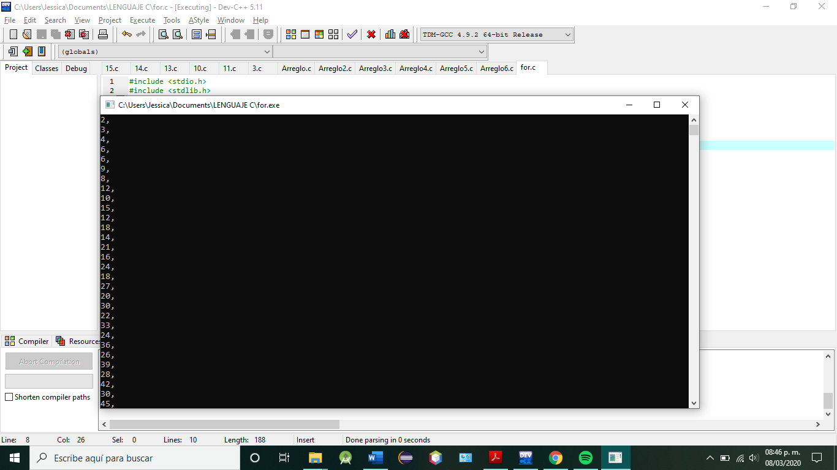

EJERCICIO 52

Escribe un programa que reciba un número N del usuario y haga la suma de todos los números desde 1 hasta N.

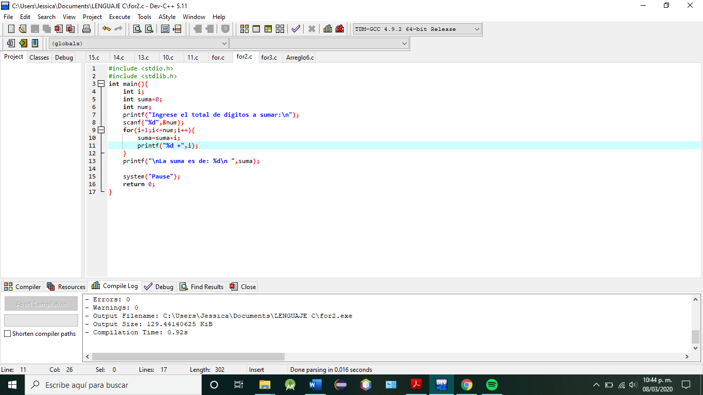

Guardamos el programa y damos clic en el botón de compilar y ejecutar, o usando la función F11.



Se nos muestra nuestro programa por consola.

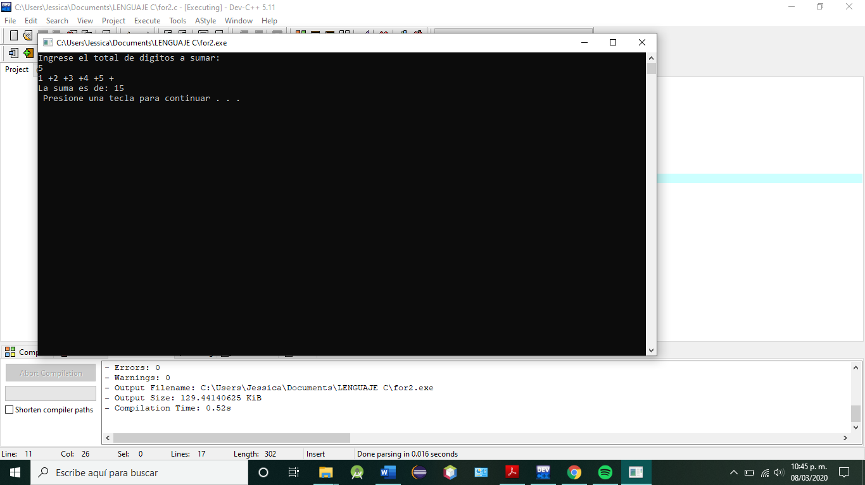

EJERCICIO 53

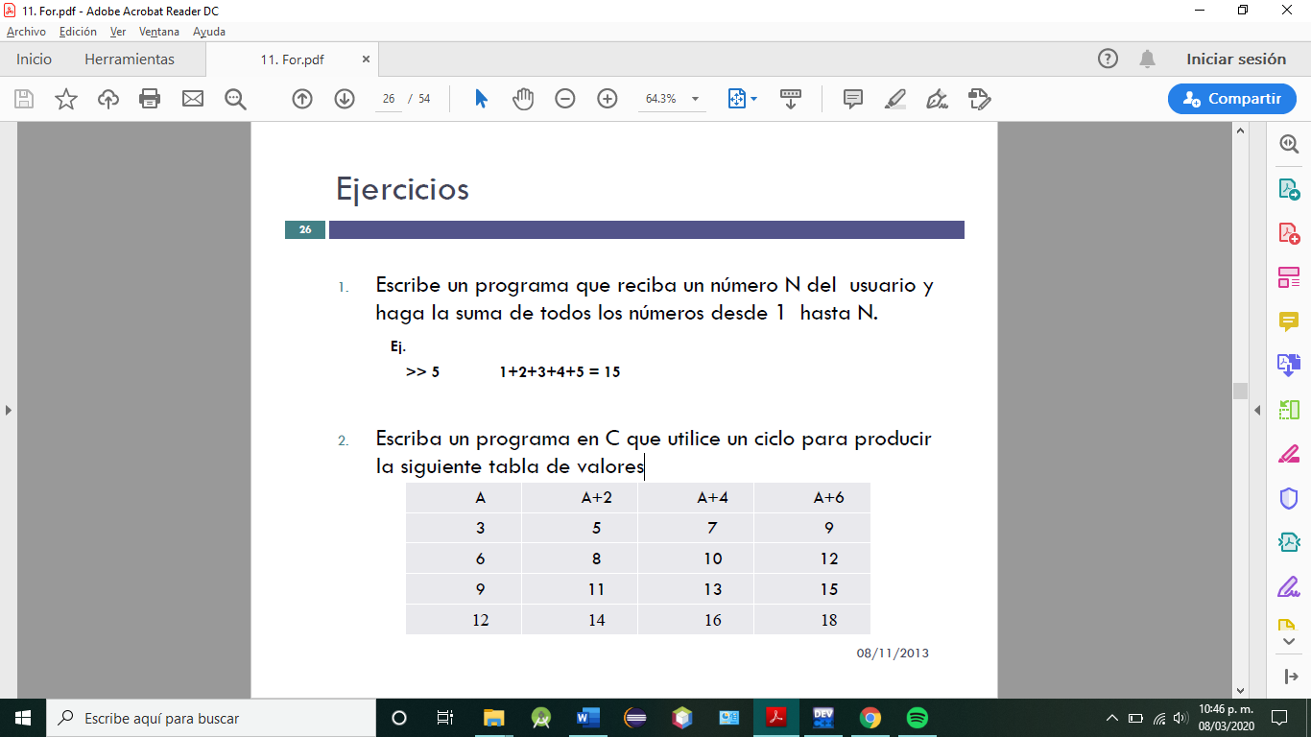

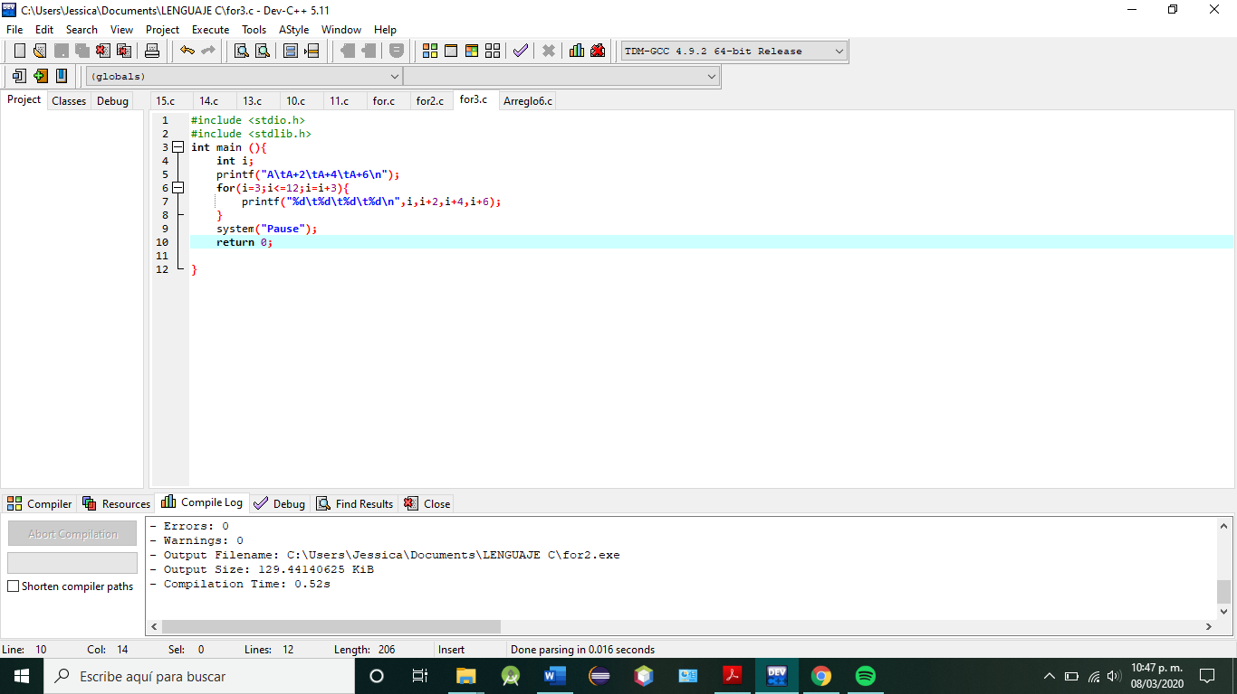

Guardamos el programa y damos clic en el botón de compilar y ejecutar, o usando la función F11.



Se nos muestra nuestro programa por consola.

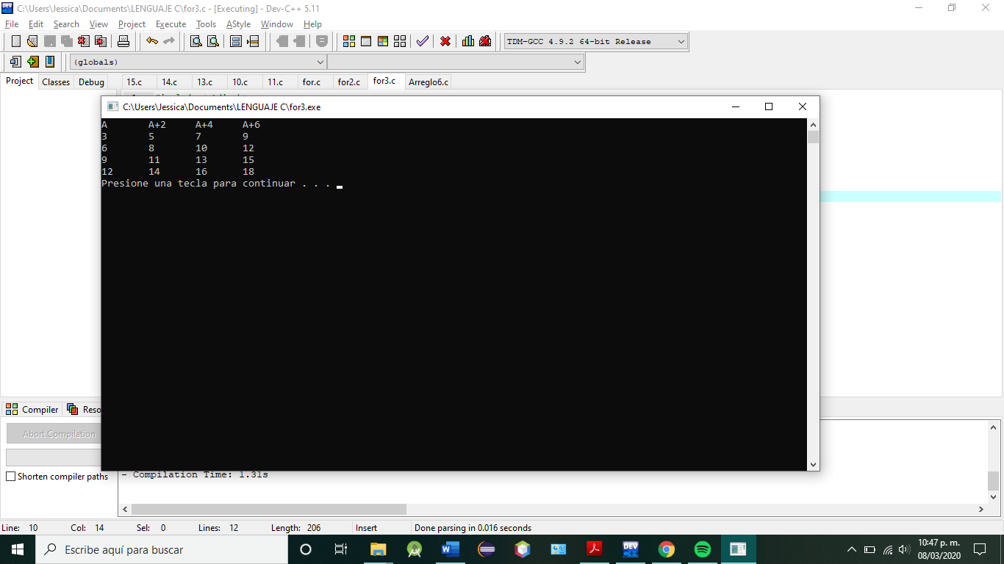

EJERCICIO 54

FOR ANIDADO

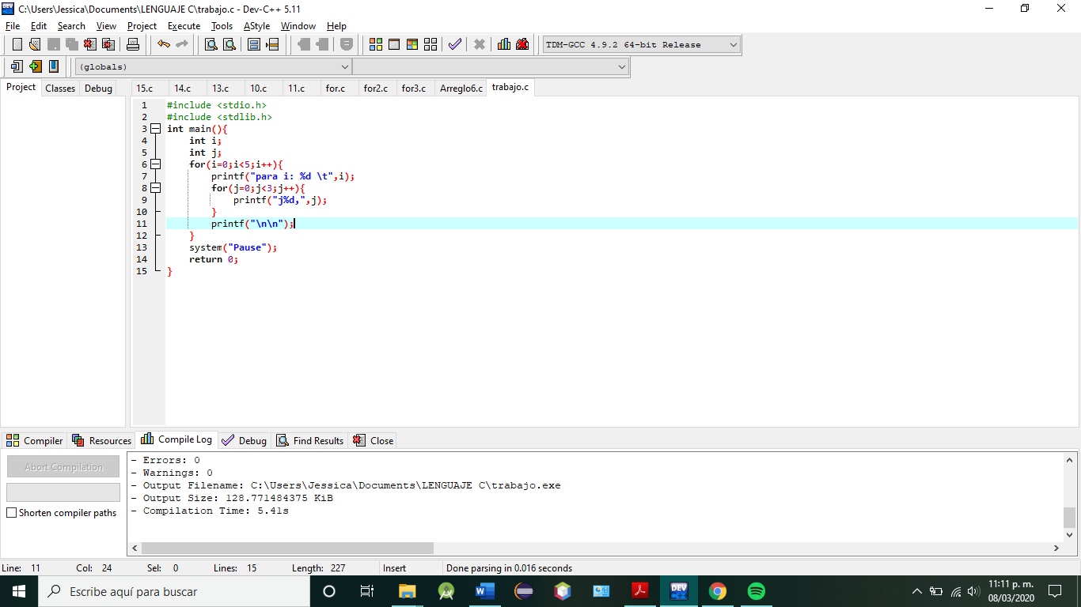

Guardamos el programa y damos clic en el botón de compilar y ejecutar, o usando la función F11.



Se nos muestra nuestro programa por consola.

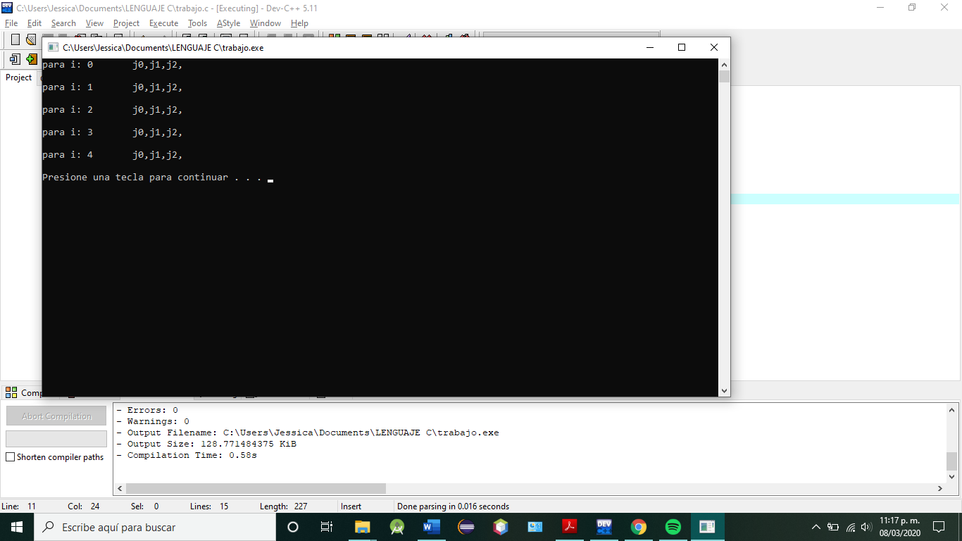

EJERCICIO 55

Escribe un programa que reciba un número entero N del usuario e imprima una escalinata de N pisos de asteriscos.

 

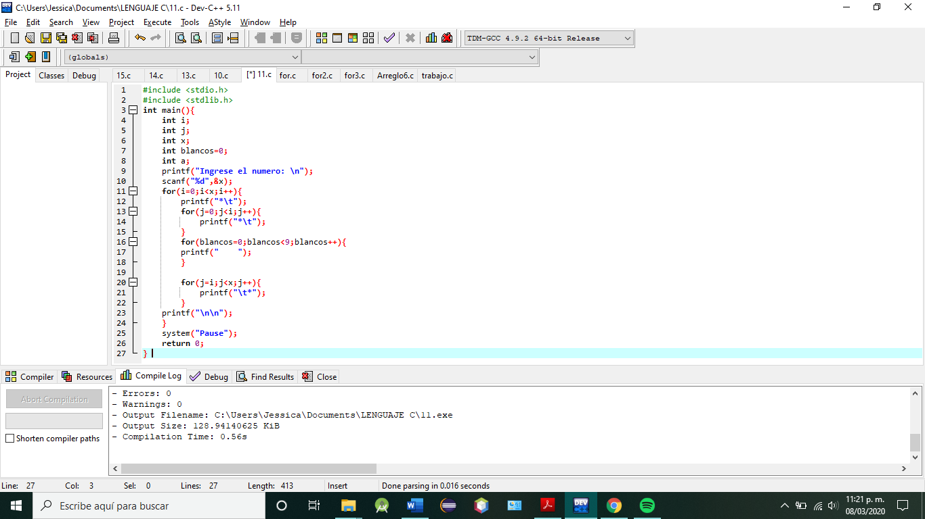

Guardamos el programa y damos clic en el botón de compilar y ejecutar, o usando la función F11.



Se nos muestra nuestro programa por consola.

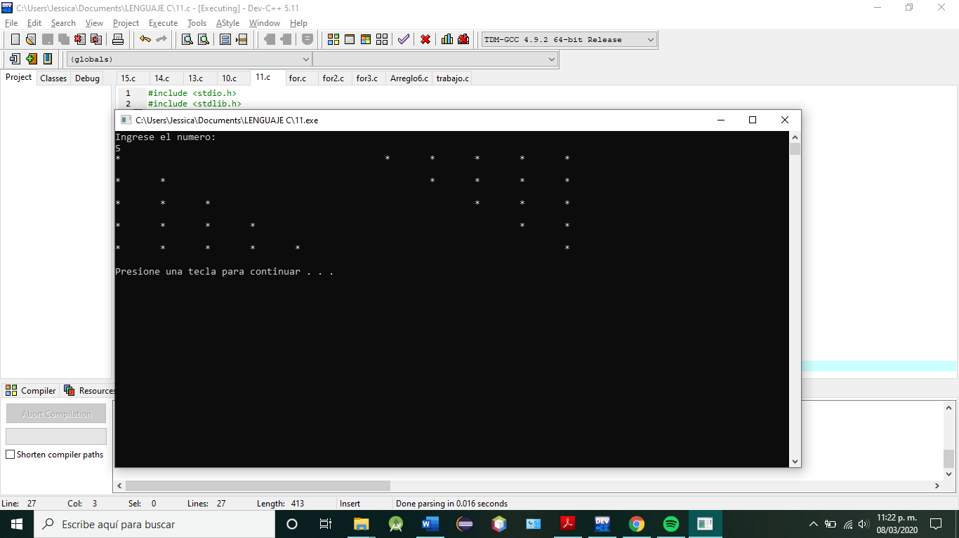

EJERCICIO 56

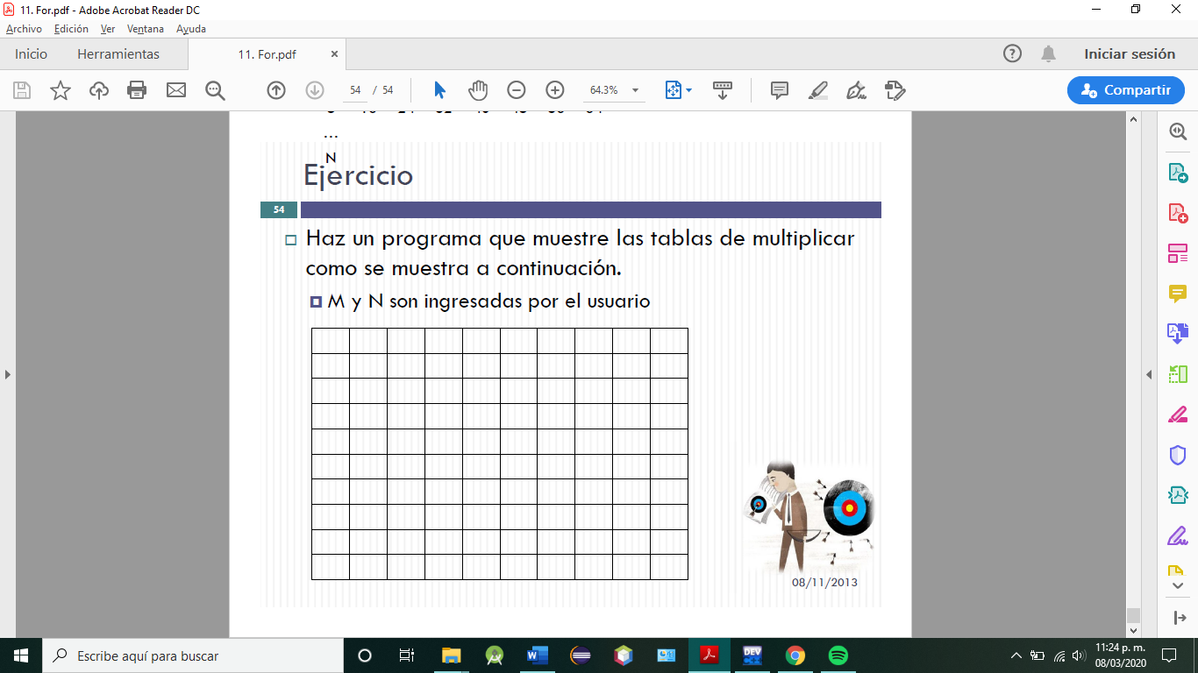

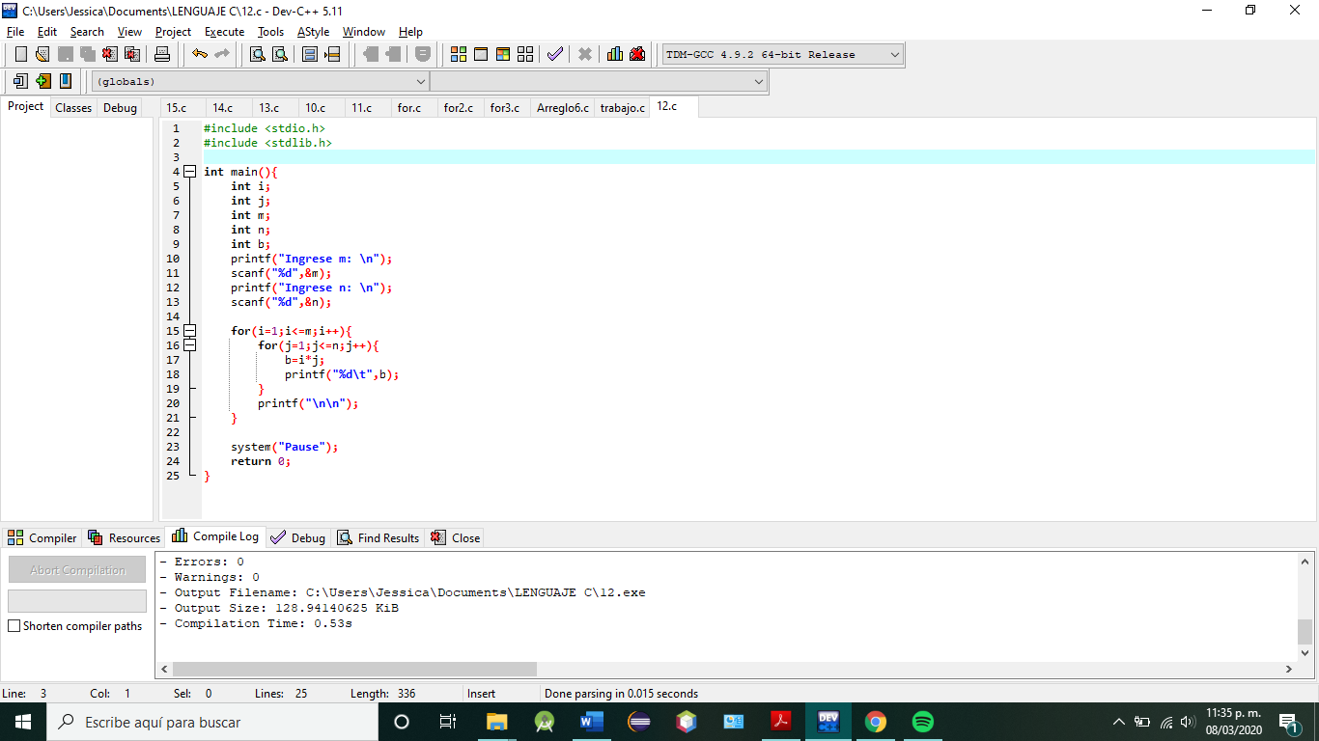

Guardamos el programa y damos clic en el botón de compilar y ejecutar, o usando la función F11.



Se nos muestra nuestro programa por consola.

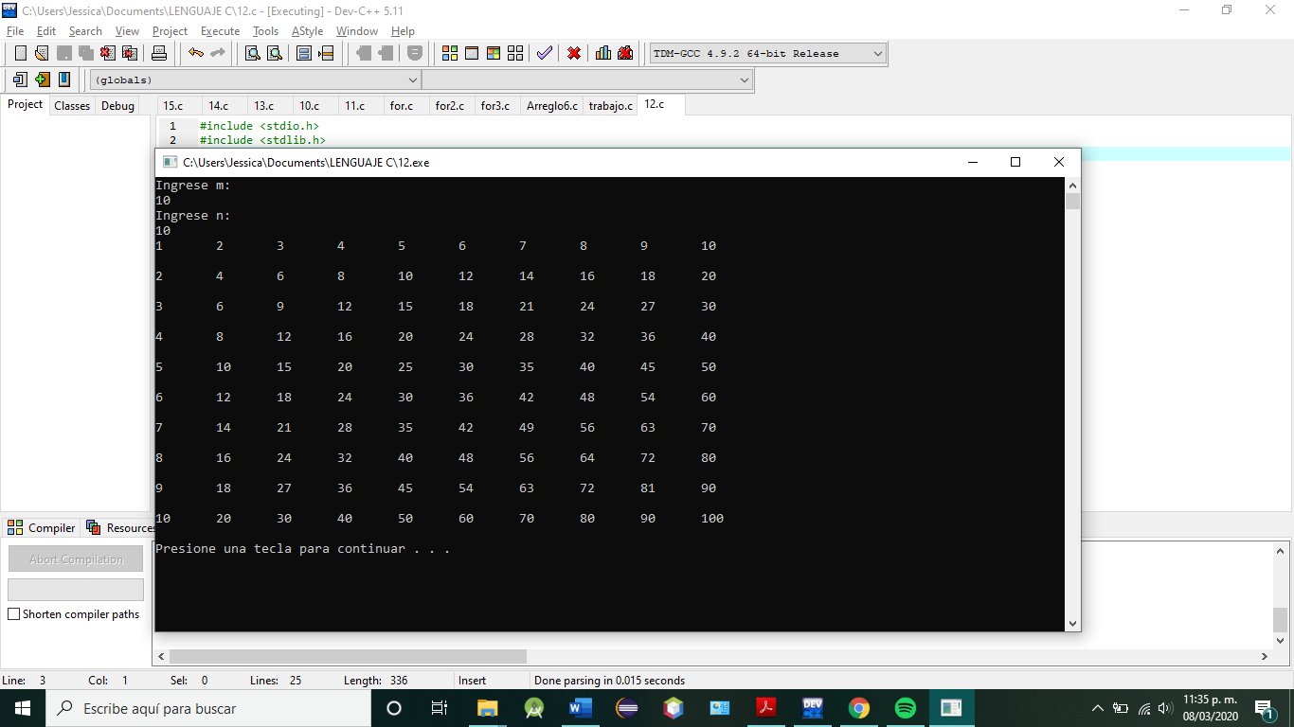

**V. Conclusiones:**

Aprendí más cosas sobre Lenguaje C, el uso de los ciclos y los arreglos.